## 动量守恒定律及应用

### 考点一　动量守恒定律的理解和基本应用

1．内容

如果一个系统不受外力，或者所受外力的矢量和为0，这个系统的总动量保持不变．

2．表达式

(1)*p*＝*p*′或*m*1*v*1＋*m*2*v*2＝*m*1*v*1′＋*m*2*v*2′.系统相互作用前的总动量等于相互作用后的总动量．

(2)Δ*p*1＝－Δ*p*2，相互作用的两个物体动量的变化量等大反向．

3．适用条件

(1)理想守恒：不受外力或所受外力的合力为零．

(2)近似守恒：系统内各物体间相互作用的内力远大于它所受到的外力．

(3)某一方向守恒：如果系统在某一方向上所受外力的合力为零，则系统在这一方向上动量守恒．

技巧点拨

应用动量守恒定律解题的步骤

(1)明确研究对象，确定系统的组成(系统包括哪几个物体及研究的过程)．

(2)进行受力分析，判断系统动量是否守恒(或某一方向上是否守恒)．

(3)规定正方向，确定初、末状态动量．

(4)由动量守恒定律列出方程．

(5)代入数据，求出结果，必要时讨论说明．

例题精练

1．如图1所示，将一光滑的半圆槽置于光滑水平面上，槽的左侧紧靠在墙壁上．现让一小球自左侧槽口*A*的正上方从静止开始落下，与圆弧槽相切自*A*点进入槽内，则下列结论中正确的是(　　)

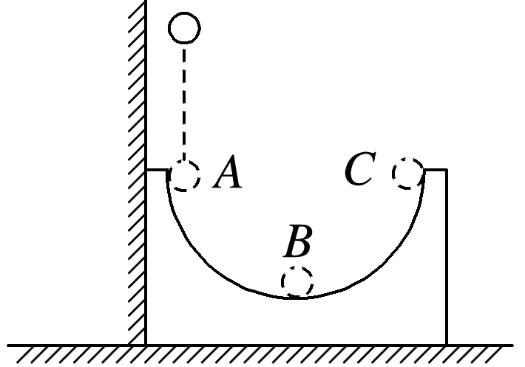

图1

A．小球在半圆槽内运动的全过程中，只有重力对它做功

B．小球在半圆槽内运动的全过程中，小球与半圆槽在水平方向动量守恒

C．小球自半圆槽*B*点向*C*点运动的过程中，小球与半圆槽在水平方向动量守恒

D．小球离开*C*点以后，将做竖直上抛运动

答案　C

解析　小球下滑到半圆槽的最低点*B*之后，半圆槽离开墙壁，除了重力外，槽对小球的弹力对小球做功，选项A错误；小球下滑到半圆槽的最低点*B*之前，小球与半圆槽组成的系统水平方向上受到墙壁的弹力作用，系统所受的外力不为零，系统水平方向上动量不守恒，半圆槽离开墙壁后，小球与半圆槽在水平方向动量守恒，选项B错误，C正确；半圆槽离开墙壁后小球对槽的压力对槽做功，小球与半圆槽具有向右的水平速度，所以小球离开右侧槽口以后，将做斜上抛运动，选项D错误．

2．(多选)如图2所示，一质量*M*＝3.0 kg的长方形木板*B*放在光滑水平地面上，在其右端放一个质量*m*＝1.0 kg的小木块*A*，同时给*A*和*B*以大小均为4.0 m/s，方向相反的初速度，使*A*开始向左运动，*B*开始向右运动，*A*始终没有滑离*B*板，在小木块*A*做加速运动的时间内，木板速度大小可能是(　　)

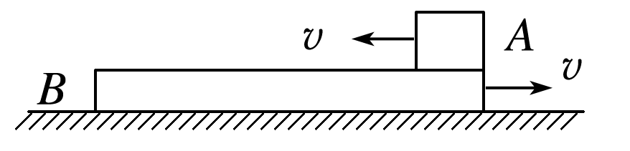

图2

A．2.1 m/s B．2.4 m/s

C．2.8 m/s D．3.0 m/s

答案　AB

解析　以*A*、*B*组成的系统为研究对象，系统动量守恒，取水平向右为正方向，从*A*开始运动到*A*的速度为零过程中，由动量守恒定律得(*M*－*m*)*v*＝*MvB*1，代入数据解得*vB*1≈2.67 m/s.当从开始到*A*、*B*速度相同的过程中，由动量守恒定律得(*M*－*m*)*v*＝(*M*＋*m*)*vB*2，代入数据解得*vB*2＝2 m/s，则在木块*A*做加速运动的时间内，*B*的速度大小范围为2 m/s<*vB*<2.67 m/s，故选项A、B正确．

3．(多选)某研究小组通过实验测得两滑块碰撞前后运动的实验数据，得到如图3所示的位移—时间图象．图中的线段*a*、*b*、*c*分别表示沿光滑水平面上同一条直线运动的滑块Ⅰ、Ⅱ和它们发生正碰后结合体的位移随时间变化关系．已知相互作用时间极短，由图象给出的信息可知(　　)

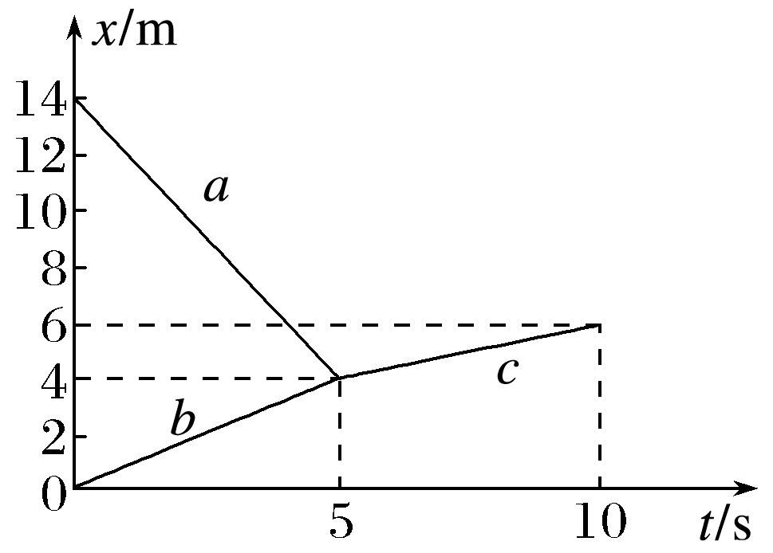

图3

A．碰前滑块Ⅰ与滑块Ⅱ速度大小之比为5∶2

B．碰前滑块Ⅰ的动量大小比滑块Ⅱ的动量大小大

C．碰前滑块Ⅰ的动能比滑块Ⅱ的动能小

D．滑块Ⅰ的质量是滑块Ⅱ的质量的

答案　AD

解析　根据*x*－*t*图象的斜率表示速度，可知碰前滑块Ⅰ速度为*v*1＝－2 m/s，滑块Ⅱ的速度为*v*2＝0.8 m/s，则碰前速度大小之比为5∶2，故选项A正确；碰撞后的共同速度为*v*＝0.4 m/s，根据动量守恒定律，有*m*1*v*1＋*m*2*v*2＝(*m*1＋*m*2)*v*，解得*m*2＝6*m*1，由动量的表达式可知|*m*1*v*1|＜*m*2*v*2，由动能的表达式可知，*m*1*v*12>*m*2*v*22，故选项B、C错误，D正确．

### 考点二　动量守恒定律的临界问题

1．当小物块到达最高点时，两物体速度相同．

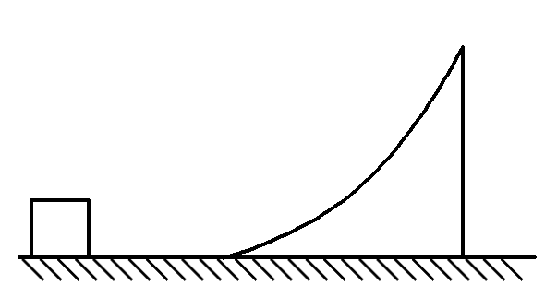

2．弹簧最短或最长时，两物体速度相同，此时弹簧弹性势能最大．

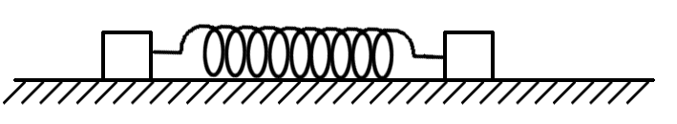

3．两物体刚好不相撞，两物体速度相同．

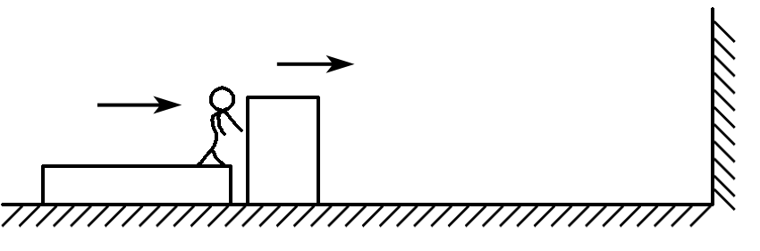

4．滑块恰好不滑出长木板，滑块滑到长木板末端时与长木板速度相同．

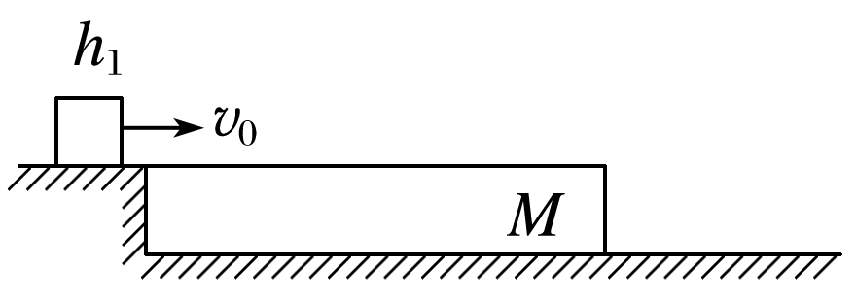

例题精练

4．如图4所示，光滑悬空轨道上静止一质量为3*m*的小车*A*，用一段不可伸长的轻质细绳悬挂一质量为2*m*的木块*B*.一质量为*m*的子弹以水平速度*v*0射入木块(时间极短)，在以后的运动过程中，细绳离开竖直方向的最大角度小于90°，试求：(不计空气阻力，重力加速度为*g*)

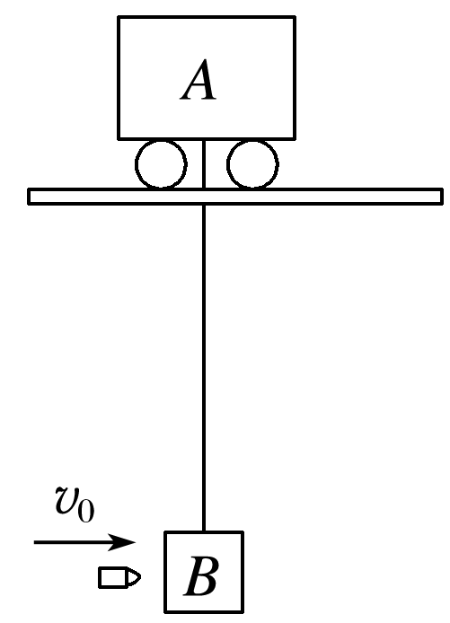

图4

(1)子弹射入木块*B*时产生的热量；

(2)木块*B*能摆起的最大高度；

(3)小车*A*运动过程的最大速度大小．

答案　(1)*mv*02　(2)　(3)*v*0

解析　(1)子弹与木块*B*作用瞬间水平方向的动量守恒，可得

*mv*0＝(*m*＋2*m*)*v*1，解得*v*1＝.

设产生的热量为*Q*，根据能量守恒定律有*Q*＝*mv*02－*mv*12＝*mv*02.

(2)木块*B*到最高点时，小车*A*、木块*B*、子弹三者有相同的水平速度，

根据水平方向动量守恒有(*m*＋2*m*)*v*1＝(*m*＋2*m*＋3*m*)*v*2，

解得*v*2＝*v*0.

由机械能守恒定律有3*mgh*＋×6*mv*22＝×3*mv*12，

解得*h*＝.

(3)设小车*A*运动过程的最大速度为*v*4，此时木块的速度为*v*3，当木块回到原来高度时，小车的速度最大，根据水平方向动量守恒，

有3*mv*1＝3*mv*3＋3*mv*4，

根据能量守恒定律有*mv*12＝*mv*32＋*mv*42，

解得*v*4＝*v*0.

# 综合练习

**一．选择题（共10小题）**

1．（徐州月考）有一宇宙飞船，它的正对面积S＝2m2，以v＝3×103m/s的相对速度飞入一宇宙微粒区。此微粒区1m2空间中有一个微粒，每一个微粒的平均质量为m＝2×10﹣6kg．设微粒与飞船外壳碰撞后附着于飞船上，要使飞船速度不变，飞船的牵引力应增加（　　）

A．36N B．3.6N C．12N D．1.2N

【分析】选在时间△t内与飞船碰撞的微粒为研究对象，表示出其质量，再根据动量定理即可求解。

【解答】解：选在时间△t内与飞船碰撞的微粒为研究对象，其质量应等于底面积为S，高为v△t的圆柱体内微粒的质量。

即 M＝mSv△t，初动量为0，末动量为Mv。

设飞船对微粒的作用力为F，由动量定理得：F•△t＝Mv﹣0

则 F＝＝＝mSv2；



根据牛顿第三定律可知，微粒对飞船的撞击力大小也等于mSv2，则飞船要保持原速度匀速飞行牵引力应增加F′＝F＝mSv2；

代入数据得：F′＝2×10﹣6×2×（3×103）2N＝36N．故A正确，BCD错误

故选：A。

【点评】本题主要考查了动量定理及根据牛顿第三定律的直接应用，关键要会选择研究对象，运用动量定理列式。

2．（梅河口市校级月考）关于机械能守恒和动量守恒的描述，下列说法正确的是（　　）

A．如果一个系统的机械能守恒，则系统的动量也一定守恒

B．如果一个系统的合外力做功为零，则系统的机械能一定守恒

C．如果一个系统所受外力矢量和为零，则系统的动量一定守恒

D．如果一个物体做变速运动，则该物体的机械能一定不守恒

【分析】只有重力或只有弹力做功，系统机械能守恒；系统所受合外力为零，系统动量守恒；根据机械能守恒的条件与动量守恒的条件分析答题。

【解答】解：A、如果一个系统的机械能守恒，系统的动量不一定守恒，做自由落体运动的系统机械能守恒，但系统所受合外力不为零，系统动量不守恒，故A错误；

B、如果一个系统所受合外力做功为零，系统机械能不一定守恒，如在竖直方向做匀速直线运动的系统所受合外力为零，合外力做功为零，由于系统在竖直方向做匀速直线运动，系统动能不变而重力势能不断变化，系统机械能不守恒，故B错误；

C、如果一个系统所受外力矢量和为零，合外力对系统的冲量为零，系统动量保持不变，系统的动量一定守恒，故C正确；

D、如果一个物体做变速运动，该物体的机械能可能守恒，如自由落体运动是变速运动，做自由落体运动的物体机械能守恒，故D错误。

故选：C。

【点评】本题考查了机械能守恒定律与动量守恒定律的应用，知道机械能守恒与动量守恒的条件即可解题。

3．（辽宁模拟）在光滑水平面上，一质量为m、速度大小为v的A球与质量为2m、静止的B球发生正碰，则碰撞后B球的速度大小可能是（　　）

A．v B．0.8v C．0.5v D．0.3v

【分析】若AB发生弹性碰撞，碰后B球的速度最大。若AB发生完全非弹性碰撞，碰后B球的速度最小，根据动量守恒定律和能量守恒定律求出碰撞后B球的速度范围，然后分析答题。

【解答】解：以两球组成的系统为研究对象，以A球的初速度方向为正方向，

如果碰撞为弹性碰撞，由动量守恒定律得：mv＝mvA+2mvB，

由机械能守恒定律得

mv2＝mvA2+×2mvB2，



解得：vA＝﹣v，vB＝v，负号表示碰撞后A球反向弹回．



如果碰撞为完全非弹性碰撞，以A球的初速度方向为正方向，

由动量守恒定律得：mv＝（m+2m）vB，解得：vB＝v；则碰撞后B球的速度范围是：v＜vB＜v，



则碰后B球的速度大小可能是0.5v．故C正确，ABD错误．

故选：C。

【点评】本题的关键是要掌握碰撞的基本规律：动量守恒定律，知道弹性碰撞遵守两大守恒定律：动量守恒定律与机械能守恒定律。解答时要注意选择正方向，用符号表示速度的方向。

4．（江苏模拟）质量为m的篮球以水平速度大小v撞击竖直篮板后，以水平速度大小v′被弹回，已知v′＜v，篮球与篮板撞击时间极短。下列说法正确的是（　　）

A．撞击时篮球受到的冲量大小为m（v′﹣v）

B．撞击时篮板受到的冲量为零

C．撞击过程中篮球和篮板组成的系统动量不守恒

D．撞击过程中篮球和篮板组成的系统机械能守恒

【分析】根据动量定理求撞击时篮球受到的冲量大小；撞击时间极短，重力的冲量忽略不计，撞击前后篮板均保持静止，篮球速度反向，篮球和篮板组成的系统动量不守恒，机械能有损失。

【解答】解：A、根据动量定理可知：撞击时篮球受到的冲量等于其动量的变化，取篮球反弹后的速度方向为正方向，由动量定理得：I＝mv′﹣m（﹣v）＝m（v′+v），故A错误；

B、碰撞时，篮球与篮板相互作用，相互作用力等大反向，作用时间相等，则篮板受到的冲量大小不为零，故B错误；

C、撞击时间极短，重力的冲量忽略不计，撞击前后篮板均保持静止，篮球速度反向，所以篮球和篮板组成的系统动量不守恒，故C正确；

D、由于v′＜v，系统机械能有损失，不守恒，故D错误。

故选：C。

【点评】解答本题时，要掌握动量守恒的条件：合外力为零，运用动量定理时要注意规定正方向，用正负号表示速度方向。

5．（泉州模拟）如图，建筑工地上的打桩过程可简化为：重锤从空中某一固定高度由静止释放，与钢筋混凝土预制桩在极短时间内发生碰撞，并以共同速度下降一段距离后停下来。则（　　）

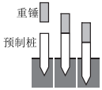

A．重锤质量越大，撞预制桩前瞬间的速度越大

B．重锤质量越大，预制桩被撞后瞬间的速度越大

C．碰撞过程中，重锤和预制桩的总机械能保持不变

D．整个过程中，重锤和预制桩的总动量保持不变

【分析】重锤从空中自由下落，根据机械能守恒定律列式分析撞预制桩前瞬间的速度与重锤质量关系，根据动量守恒定律分析预制桩被撞后瞬间的速度与重锤质量关系。根据能量转化情况，分析总机械能变化情况，对照动量守恒条件：合外力为零，分析动量是否守恒。

【解答】解：A、设重锤质量为m，预制桩质量为M，重锤距离预制桩的高度为h。

重锤从空中自由下落，根据机械能守恒定律得mgh＝，得v＝，可知，撞预制桩前瞬间的速度与重锤质量无关，故A错误；



B、碰撞过程时间极短，外力的冲量可忽略不计，则重锤和预制桩的总动量保持不变，取竖直向下为正方向，由动量守恒定律得mv＝（M+m）v共，可得v共＝＝，可知，重锤质量m越大，预制桩被撞后瞬间的速度越大，故B正确；



C、碰撞过程中，要产生内能，重锤和预制桩的总机械能减小，故C错误；

D、整个过程中，重锤和预制桩受到重力和阻力，合外力不为零，总动量不守恒，故D错误。

故选：B。

【点评】解答本题的关键要掌握动量守恒条件：合外力为零，通过分析外力情况，判断动量是否守恒。

6．（昌江区校级期末）A、B两小物块在一水平长直气垫导轨上相碰，用频闪照相机每隔t时间连续拍照四次，拍得如图所示的照片，已知四次拍照时两小物块均在图示坐标范围内，不计两小物块的大小及碰撞过程所用的时间，则由此照片可判断（　　）



A．第一次拍照时物块A在55cm处，并且mA：mB＝1：3

B．第一次拍照时物块A在10cm处，并且mA：mB＝1：3

C．第一次拍照时物块A在55cm处，并且mA：mB＝1：5

D．第一次拍照时物块A在10cm处，并且mA：mB＝1：6

【分析】“四次拍照时两小物块均在图示坐标范围内”可以判断出，B物块在碰撞前处于静止状态，A在碰撞前沿x轴正方向运动，碰撞后A沿x轴负方向运动，B沿x轴正方向运动，判断第一次拍照时物块A的位置。根据运动学速度公式求出碰撞前A的速度和碰撞后A、B的速度，由动量守恒定律求mA：mB。

【解答】解：由题意“四次拍照时两小物块均在图示坐标范围内”可以判断出，B物块在碰撞前处于静止状态，A在碰撞前沿x轴正方向运动，碰撞后A沿x轴负方向运动，B沿x轴正方向运动，由此得出碰撞发生在x＝60cm的d点处（即B碰撞前所处的位置）。碰撞是在第三次拍照与第四次拍照之间发生，第四次拍照时A运动到x＝55cm的e点处，B运动到x＝65cm的f点处，从而可知第一次拍照时，A在x＝10cm的a点处沿x轴正方向运动；第二、三次拍照时分别在x＝30cm的b点处和x＝50cm的c点处。

碰撞前，A的速度va＝，设碰撞后到第四次拍照的时间为t′，有t′＝t﹣＝；



碰撞后，A、B的速度大小分别为：vA′＝，vb′＝，因Led＝Ldf，所以va′和vb′的大小相等，都等于va；



取向右为正方向，由动量守恒定律，有：mava＝﹣mava′+mbvb′，以上各式联立，解得：mA：mB＝1：3，故ACD错误，B正确。

故选：B。

【点评】解决本题的关键是理清A、B两小物块的运动过程，分析两个物体的运动状态，由动量守恒定律求解质量之比。

7．（巨鹿县校级期末）在做“碰撞中的动量守恒”的实验中，入射球每次滚下都应从斜槽上的同一位置无初速释放，这是为了使 （　　）

A．小球每次都能水平飞出槽口

B．小球每次都以相同的速度飞出槽口

C．小球在空中飞行的时间不变

D．小球每次都能对心碰撞

【分析】两球做平抛运动，由于高度相等，则平抛的时间相等，水平位移与初速度成正比，把平抛的时间作为时间单位，小球的水平位移可替代平抛运动的初速度．

【解答】解：入射小球每次滚下都应从斜槽上的同一位置无初速的释放，是为了使小球每次都以相同的速度飞出槽口；故B正确；

而只要末端水平，小球即可以做平抛运动，与起点无关，同时时间由高度决定，而要使小球做对心碰撞，应该使两小球的半径相同，故ACD错误；

故选：B。

【点评】本题考查了验证动量守恒实验中的实验注意事项，要求能知道实验原理与实验注意事项，明确实验中如何可以减小实验误差．

8．（顺义区二模）若采用图中甲、乙两种实验装置来验证动量守恒定律（图中小球半径相同，质量均为已知，且mA＞mB，B、B′两点在同一水平线上），下列说法正确的是（　　）

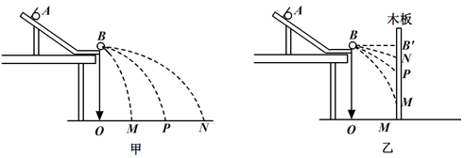

A．采用图甲所示的装置，必须测量OB、OM、OP和ON的距离

B．采用图乙所示的装置，必须测量OB、B′N、B′P和B′M的距离

C．采用图甲所示装置，若mA•ON＝mA•OP+mB•OM，则表明此碰撞动量守恒

D．采用图乙所示装置，若＝+，则表明此碰撞机械能守恒



【分析】两装置均是利用平抛运动规律验证动量守恒，利用平抛运动规律得出速度的表达式，再根据机械能守恒定律分析机械能守恒的表达式，根据表达式分析应测量的数据，同时得出对应的表达式。

【解答】解：A、如果采用图甲所示装置，由于小球平抛运动的时间相等，故可以用水平位移代替速度进行验证，不需要测量OB的长度，故A错误；

B、如果采用图乙所示装置时，利用水平距离相等，根据下落的高度可确定飞行时间，从而根据高度可以表示出对应的水平速度，从而确定动量是否守恒，故不需要测量OB的距离，故B错误；

C、采用图甲所示装置，一个球时水平距离为OP，两球相碰时，A球距离为OM，B球为ON，则根据动量守恒定律有：

mAv＝mAv1+mBv2，因下落时间相同，则两端同时乘以t后有mA•OP＝mA•OM+mB•ON，则表明此碰撞动量守恒，故C错误；

D、小球碰后做平抛运动，速度越快，下落高度越小，单独一个球下落时，落点为P，两球相碰后，落点分别为M和N，根据动量守恒定律有：

mAv＝mAv1+mBv2，而速度v＝，根据h＝gt2可得，t＝，则可解得：v＝，v1＝，v2＝；



代入动量守恒表达式，消去公共项后，有：＝+



机械能守恒定律可知：mAv2＝mAv12+mBv22



代入速度表达式可知：＝+



联立动量表达式和机械能表达式可知＝+，故可以根据该式表明此碰撞机械能守恒，故D正确。



故选：D。

【点评】本题考查利用平抛运动规律验证动量守恒的实验，要注意明确实验原理，知道利用平抛运动分析碰撞前后速度的基本方法是解题的关键。

9．（通州区期中）将验证动量守恒定律的实验装置搬到竖直墙壁的附近，调整仪器，使球A从斜轨上由静止释放，并在水平轨道末端与球B发生正碰后，两球都能打在墙上。已知A、B两球半径相同，A球的质量大于B球的质量，则下列说法正确的是（　　）

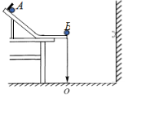

A．此装置无法验证动量守恒定律

B．碰撞后瞬间，A球的速度大于B球的速度

C．碰撞后，A、B两球同时打到墙上

D．碰撞后，A球在墙上的落点在B球落点的下方

【分析】明确实验原理，知道两小球碰撞前后的速度可以根据平抛运动规律求解，同时根据动量守恒定律进行分析，确定两球的速度大小，再由平抛运动规律确定下落高度关系。

【解答】解：A、AB两球碰撞后，两小球均做平抛运动，到达竖直墙壁时两球飞行的水平距离是相同的，测量出下降的竖直高度，则可以确定下落时间，从而确定水平分速度，从而确定两球的碰撞前后的速度，再根据动量守恒定律列式即可验证动量是守恒，故A错误；

B、由于A球的质量大于B球，所以碰后B球的速度一定大于A球的速度，故B错误；

C、碰撞后由于水平速度不同，则两球到达墙面时的时间不同，故C错误；

D、由于A球的速度小于B球，所以A球到达墙面的时间比B球长，竖直方向二者均做自由落体运动，故A球下落的高度大，故A球在墙上的落点在B球落点的下方，故D正确。

故选：D。

【点评】本题考查验证动量守恒定律的应用，要注意明确实验中利用平抛运动的规律验证动量守恒的方法；能根据平抛规律推导实验结论。

10．（昌平区二模）某同学用图（甲）所示的实验装置验证碰撞中动量守恒定律，他用两个完全相同的小钢球A、B进行实验，首先该同学使球A自斜槽某一高度由静止释放，从槽的末端水平飞出，测出球A落在水平地面上的点P与球飞出点在地面上竖直投影O的距离LOP．然后该同学使球A自同一高度由静止释放，在槽的末端与静止的球B发生非对心弹性碰撞，如图（乙）。碰撞后两球向不同方向运动，测出两球落地点M、N与O点间的距离LOM、LON，该同学多次重复上述实验过程，并将测量值取平均值。在忽略小球半径的情况下，对该实验的结果，分析正确的是（　　）

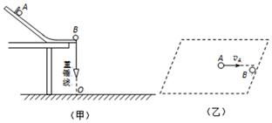

A．LOP＝LOM+LON

B．LOP2＝LOM2+LON2

C．OM、ON与OP间的夹角大小一定相等

D．OM与ON间夹角大小与两球碰撞的方向有关

【分析】两球碰撞后为非对心碰撞，故两球的运动方向不在同一直线上，根据矢量合成可知，碰后两球的动量之和应与碰前A球的动量相同，则可以得出对应的方向关系；再根据机械能守恒定律列式，结合平抛运动规律可明确水平射程之间的关系以及各方向的夹角关系。

【解答】解：设球的质量为m，碰撞前瞬间球A的速度大小为vA，碰撞后瞬间球A、B的速度大小为vA'，vB'，两球在碰撞过程中动量守恒，碰撞后两球动量的矢量与碰撞前A球动量的矢量相等，则可知，一定满足平行四边形定则，如图所示；

在弹性碰撞过程中，机械能守恒，因此有：

mvA2＝mvA'2+mv′B2



小球做平抛运动，设时间为t，则有：

vA＝，v'A＝，vB'＝



则有：

L2OP＝L2OM+L2ON

则可知，OM与ON间的夹角为90°，与碰撞方向无关，同时OM、ON与OP间的夹角大小不一定相等，故B正确，ACD错误。

故选：B。

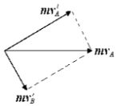

【点评】本题考查动量守恒定律以及平抛运动的结合问题，要注意明确两球发生的是非对心碰撞，故动量守恒涉及矢量的合成方法，同时要注意碰撞中同时满足机械能守恒。

**二．多选题（共10小题）**

11．（道里区校级一模）如图所示，小车置于光滑水平面上。小车左端固定一轻质弹簧，弹簧自然长度小于车长。小物块置于小车上，小车与物块间动摩擦因数为μ，用细绳将物块系在小车左端，弹簧处于压缩状态，弹性势能为EP，小车处于静止状态。此时小物块到小车右端的距离为L。现烧断细绳，物块到达小车右端时，物块的动能是小车动能的3倍。已知重力加速度为g，下列说法正确的是（　　）

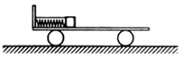

A．弹簧对物块做功与弹簧对小车做功相等

B．小车质量



C．物块先加速后减速，弹簧恢复原长时速度最大

D．物块到达小车右端过程中，小车向左移动的距离为



【分析】由动能定理判断弹簧分别对物块和小车做功的大小；对弹簧，小车和物块构成系统动量守恒可求出小车和物块质量之比和位移之比，由能量关系求出小车质量与弹性势能的关系；物块加速度为零时，速度最大。

【解答】解：A、分别对物块和小车进行分析，由动能定理可知，弹簧对它们做的功等于它们的动能变化量，由由题意知：物块到达小车右端时，物块的动能是小车动能的3倍。那么弹簧对物块做功等于弹簧对小车做功的3倍，故A错误；

B、烧断细绳后，弹簧，小车和物块构成系统，在水平方向上不受外力作用，动量守恒，能量守恒，设物块质量为m，小车质量为M，则

0＝mv1﹣Mv2

又有题意可知：＝3×



解得：M＝3m

整个过程能量守恒：EP＝μmgL++＞μmgL＝，即：小车质量，故B正确；



C、对物块受力分析即运动分析可知，物块先加速后减速，在加速度等于零时，速度最大，此时弹簧弹力等于摩擦力，并非是弹簧恢复原长时，故C错误；

D、设物块到达小车右端过程中，设小车向左移动的距离为x，取水平向右为正方向，由动量守恒定律得：0＝M﹣m，解得x＝，故D正确；



故选：BD。

【点评】本题考查动量守恒定律和能量守恒定律，运用动量守恒定律时，要注意规定正方向，用正负号表示速度方向。在物理过程中，凡是见到速度达到最大的题目，绝大多数都是因为加速度为零。

12．（孝南区校级月考）如图所示，小球A质量为m，系在细线的一端，线的另一端固定在O点，O点到光滑水平面的距离为h。物块B和C的质量分别是5m和3m，B与C用轻弹簧拴接，置于光滑的水平面上，且B物块位于O点正下方。现拉动小球使细线水平伸直，小球由静止释放，运动到最低点时与物块B发生正碰（碰撞时间极短），反弹后上升到最高点时到水平面的距离为．小球与物块均视为质点，不计空气阻力，重力加速度为g，则（　　）

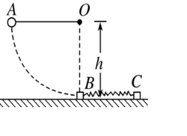

A．碰撞后小球A反弹的速度大小为



B．碰撞过程B物块受到的冲量大小



C．碰后轻弹簧获得的最大弹性势能



D．C物块的最大速度大小为



【分析】对小球下落过程，由机械能守恒定律可求得小球与物块碰撞前瞬间的速度；对小球由机械能守恒可求得反弹的速度，再由动量守恒定律可求得物块的速度；对物块的碰撞过程根据动量定理列式求物块获得的冲量；B与弹簧、C组成的系统在水平方向不受外力的作用，系统的水平方向的动量守恒，当B与C的速度相等时，系统的动能最小，弹簧的弹性势能最大，由动量守恒定律和机械能守恒即可求出最大弹性势能。对B物块与C物块在弹簧回到原长时，C物块有最大速度，根据动量守恒和机械能守恒结合求小球C的最大速度大小。

【解答】解：A、设小球运动到最低点与物块B碰撞前的速度大小为v1，取小球运动到最低点时的重力势能为零，根据机械能守恒定律有：mgh＝mv12



解得：v1＝；



设碰撞后小球反弹的速度大小为v1′，小球反弹过程机械能守恒，由机械能守恒定律得：mg•＝



解得：v1′＝，故A正确。



B、两球碰撞过程系统动量守恒，设碰撞后物块B的速度大小为v2，取水平向右为正方向，由动量守恒定律有：mv1＝﹣mv1′+5mv2

解得：v2＝



对B，由动量定理得：I＝5mv2＝，故B错误。



C、碰撞后当B物块与C物块速度相等时轻弹簧的弹性势能最大，取向右为正方向，据动量守恒定律有：5mv2＝（5m+3m）v3

据机械能守恒定律得：EPm＝



解得：EPm＝mgh，故C正确。



D、对B物块与C物块在弹簧回到原长时，C物块有最大速度，以向右为正方向，由动量守恒定律得：5mv2＝5mvB+3mvC，

由机械能守恒定律得：×5mv22＝×5mvB2+×3mvC2



解得C的最大速度：vC＝，故D错误。



故选：AC。

【点评】本题综合考查动量守恒定律、机械能守恒定律，分析清楚物体运动过程是解题的前提与关键，应用机械能守恒定律、动量守恒定律与动量定理即可解题。

13．（南岗区校级期末）一颗子弹水平射入置于光滑水平面上的木块A并立即留在其中，A、B用一根弹性良好的轻质弹簧连在一起，如图所示。则在子弹打击木块A至弹簧第一次被压缩最短的过程中，对子弹、两木块和弹簧组成的系统下列说法正确的是（　　）



A．系统动量不守恒，机械能守恒

B．系统动量守恒，机械能不守恒

C．当弹簧被压缩最短时，系统具有共同的速度

D．当弹簧被压缩最短时，系统减少的动能全部转化为弹簧的弹性势能

【分析】根据系统动量守恒的条件：系统不受外力或所受合外力为零，判断动量是否守恒。根据是否是只有弹簧的弹力做功判断机械能是否守恒。当弹簧被压缩最短时，系统具有共同的速度。结合能量守恒定律分析。

【解答】解：AB、在子弹打击木块A及弹簧第一次压缩至最短的过程中，对子弹、两木块和弹簧组成的系统，系统所受的外力之和为零，则系统的动量守恒。

在此过程中，除弹簧的弹力做功外还有摩擦力对系统做功，所以系统机械能不守恒。故A错误，B正确。

C、子弹射入木块后弹簧被压缩，B在弹力作用下向右加速，A向右减速，当两者的速度相等时，弹簧被压缩最短，故C正确。

D、当弹簧被压缩最短时，系统减少的动能转化为内能和弹簧的弹性势能，故D错误。

故选：BC。

【点评】本题考查动量守恒和机械能守恒的判断和应用能力。动量是否守恒要看研究的过程，要细化过程分析，不能笼统。

14．（沙坪坝区校级月考）光滑的水平面上物体A以8kg•m/s的动量撞击静止的物体B，碰撞后物体A、B动量的可能值为（　　）

A．4kg•m/s，4kg•m/s B．﹣9kg•m/s，1kg•m/s

C．0，8kg•m/s D．9kg•m/s，﹣1kg•m/s

【分析】水平面光滑，A、B撞击过程系统所受合外力为零，系统动量守恒，应用动量守恒定律与实际情况分析答题。

【解答】解：水平面光滑，A、B撞击过程系统所受合外力为零，系统动量守恒，以撞击前A的动量方向为正方向，则碰撞前系统总动量p＝8kg•m/s；

A、如果碰撞后A、B的动量分别为4kg•m/s、4kg•m/s，碰撞后系统的总动量p′＝4kg•m/s+4kg•m/s＝8kg•m/s，碰撞过程系统动量守恒，故A正确；

B、如果碰撞后A、B的动量分别为﹣9kg•m/s、1kg•m/s，碰撞后系统的总动量p′＝﹣9kg•m/s+1kg•m/s＝﹣8kg•m/s，碰撞过程系统动量不守恒，故B错误；

C、如果碰撞后A、B的动量分别为0、8kg•m/s，碰撞后系统的总动量p′＝0+8kg•m/s＝8kg•m/s，碰撞过程系统动量守恒，故C正确；

D、如果碰撞后A、B的动量分别为9kg•m/s、﹣1kg•m/s，说明碰撞后B的速度方向碰撞前A的速度方向相反，A碰撞静止的物体B后，A的速度方向不变而B的速度方向反向，不符合实际情况，故D错误。

故选：AC。

【点评】本题考查了动量守恒定律的应用，根据题意分析清楚物体的运动过程，应用动量守恒定律即可解题；解题时注意两物体碰撞过程系统动量守恒、系统机械能不可能增加，要结合实际情景分析答题。

15．（永州模拟）女子短道速滑队是我国冰上竞技项目的强项，2017年3月12日，在短道速滑世锦赛上，中国队获得女子3000米接力赛冠军。通过观察比赛录像发现，“接棒”的运动员甲提前站在“交棒”的运动员乙前面，并且开始向前滑行，如图所示，待乙追上甲时，乙猛推甲一把，使甲获得更大的速度向前冲出。忽略运动员与冰面间在水平方向上的相互作用，则在乙推甲的过程中（　　）

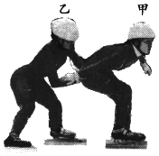

A．甲对乙的作用力与乙对甲的作用力大小相等

B．甲、乙的动量变化一定相同

C．甲对乙做多少负功，乙对甲就一定做多少正功

D．甲、乙组成的系统机械能不守恒

【分析】运动员在“交棒”过程中，两个运动员相互作用的力等大、反向、共线，作用时间相同，根据动量定理，两个运动员的动量变化等大、反向、共线，系统动量守恒；根据功的概念判断做功的情况。

【解答】解：A、根据牛顿第三定律，乙推甲的过程中，他们之间的作用力大小相等，方向相反，故A正确；

B、乙推甲的过程中，遵守动量守恒定律，即△p甲＝﹣△p乙，他们的动量变化大小相等，方向相反，故B错误；

C、在乙推甲的过程中，甲、乙的位移不一定相等，所以甲对乙做的负功与乙对甲做的正功不一定相等，故C错误；

D、结合动能定理和实际情境可知，乙推甲的过程中，乙要消耗自己的能量，即有化学能参与转化，故系统的机械能不守恒，故D正确。

故选：AD。

【点评】本题关键是明确运动员间的相互作用力的冲量等于对方的动量变化，又有作用时间相同，相互作用力等大、反向，故两个运动员系统的总动量守恒。

16．（鼓楼区校级月考）若用打点计时器做探究碰撞中的不变量实验时，下列哪些操作是正确的（　　）

A．相互作用的两车上，一个装上撞针，一个装上橡皮泥，是为了改变两车的质量

B．相互作用的两车上，一个装上撞针，一个装上橡皮泥，是为了碰撞后粘在一起

C．先接通打点计时器电源，再释放拖动纸带的小车

D．先释放拖动纸带的小车，再接通打点计时器的电源

【分析】根据实验原理与实验步骤分析答题，动量是矢量，验证动量是否守恒，需要测出小车质量与小车的速度．

【解答】解：A、相互作用的两车上，一个装上撞针，一个装上橡皮泥，是为了碰撞后粘在一起，不是为了改变车的质量，故A错误，B正确；

C、为了能测出小车从初速度为零开始的运动，应先接通电源再释放纸带；故C正确，D错误；

故选：BC。

【点评】本题考查了验证动量守恒定律实验，知道实验原理、明确所采用实验方法中的理论依据．

17．（荔湾区期末）用下图实验装置验证《动量守恒定律》，a、b球的半径为r，a球的质量m1，b球的质量m2，则下列说法正确的是（　　）

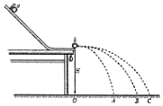

A．小球滚动滑槽必须光滑

B．a球的质量m1应大于b球的质量m2

C．要验证的表达式是m1OB＝m1OA+m2OC

D．要验证的表达式是m1OB＝m1OA+m2（OC﹣2r）

【分析】实验时小球要从同一位置由静止释放；为防止两球碰撞后入射球反弹，入射球的质量应大于被碰球的质量；两球碰撞过程系统动量守恒，应用动量守恒定律分析答题。

【解答】解：A、“验证动量守恒定律”的实验中，是通过平抛运动的基本规律求解碰撞前后的速度的，只要离开轨道后做平抛运动，对斜槽是否光滑没有要求，故A错误。

B、为防止两球碰撞后入射球反弹，入射球的质量应大于被碰球的质量，即a球的质量m1应大于b球的质量m2，故B正确。

CD、两球碰撞过程系统动量守恒，以向右为正方向，由动量守恒定律得：mav0＝mav1+mbv2，小球离开轨道后做平抛运动，它们抛出点的高度相等，在空中的运动时间t相等，上式两边同时乘以t得：mav0t＝mav1t+mbv2t，则：maOB＝maOA+mbOC，故C正确，D错误。

故选：BC。

【点评】实验的一个重要的技巧是入射球和靶球从同一高度做平抛运动并且落到同一水平面上，故下落的时间相同，所以在实验的过程当中把本来需要测量的速度改为测量平抛过程当中水平方向发生的位移，可见掌握了实验原理才能顺利解决此类题目。

18．（吴兴区校级月考）用如图装置做探究碰撞中的不变量实验，下列说法正确的是（　　）



A．在实验前，必须把长木板的一端垫高，使A能拖着纸带匀速下行

B．A、B两辆小车的质量必须相等

C．A、B碰撞后必须保证A、B以共同速度一起运动

D．小车A必须从紧靠打点计时器的位置无初速度释放

【分析】为了保证量守恒的条件即更容易测量碰撞前后A、B的速度，本实验需要平衡摩擦力；为了能够测量碰撞后B的速度，A、B碰撞后必须保证A、B以共同速度一起运动，所以A、B两辆小车的质量无特殊要求；平衡好摩擦力后，不可能做到无初速度释放。

【解答】解：A、根据动量守恒的条件可知，本实验需要平衡摩擦力，故在实验前，必须把长木板的一端垫高，使A能拖着纸带匀速下滑，故A正确；

B、本实验中对A、B两辆小车的质量无特殊要求，故B错误；

C、为了得出动量守恒的表达式，A、B碰撞后必须保证A、B以共同速度一起运动，否则碰撞后B的速度无法测得，故C正确；

D、碰撞前小车A应有速度，故小车A在手推动下开始运动，故D错误；

故选：AC。

【点评】本题考查利用纸带法来验证动量守恒的实验，应注意明确实验原理，知道如何得出碰撞前后的动量是解题的关键，同时注意明确动量守恒条件的正确应用。

19．（新华区校级期末）“验证动量守恒定律”的实验装置可采用图甲或图乙的方法，两个实验装置的区别在于：①悬挂重垂线的位置不同；②图甲中设计有一个支柱（通过调整，可使两球的球心在同一水平线上，上面的小球被碰撞离开后，支柱立即倒下），图乙中没有支柱，图甲中的入射小球A和被碰小球B做平抛运动的抛出点分别在通过O、O′点的竖直线上，重垂线只确定了O点的位置。（球A的质量为m1，球B的质量为m2）比较这两个实验装置，下列说法正确的是。（　　）

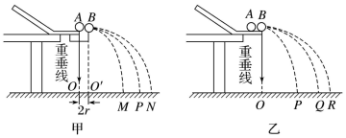

A．采用图甲的实验装置时，需要测出两小球的直径

B．采用图乙的实验装置时，需要测出两小球的直径

C．采用图乙的实验装置时，斜槽轨道末端的切线要求水平，而采用图甲的实验装置时则不需要

D．为了减小误差，无论哪个图，都要求入射球每次都要从同一高度由静止滚下

【分析】根据两种实验装置分析是否需要测出两小球的直径；由于本实验是利用平抛运动的规律测碰撞前后的速度大小，斜槽轨道末端的切线都要求水平，入射球每次都要从同一高度由静止滚下。

【解答】解：A、采用图甲的实验装置时，为测出入射球碰撞后的水平位移，需要测出两小球的直径，故A正确；

B、采用图乙的实验装置时，平抛运动的位置相同，不需要测出两小球的直径，故B错误；

C、由于本实验是利用平抛运动的规律测碰撞前后的速度大小，所以不论采用哪个图做实验，斜槽轨道末端的切线都要求水平，故C错误；

D、本实验要求入射小球每次落下后碰撞前的速度相同，所以为了减小误差，无论哪个图，都要求入射球每次都要从同一高度由静止滚下，故D正确。

故选：AD。

【点评】本题是运用等效思维方法，平抛时间相等，用水平位移代替初速度，这样将不便验证的方程变成容易验证。

20．（乃东区校级期中）如图在利用悬线悬挂等大小球进行验证动量守恒定律的实验中，下列说法正确的是 （　　）

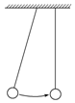

A．悬挂两球的线长度要等长

B．由静止释放小球以便较准确地计算小球碰前的速度

C．两小球必须都是刚性球，且质量相同

D．两小球碰后可以粘合在一起共同运动

【分析】利用两球碰撞验证动量守恒定律，两球要发生正碰，两悬线的长度应相等，为方便求出球的速度，球应从静止开始释放，应用动量守恒定律分析答题。

【解答】解：A、为使两球发生对心碰撞，悬挂两球的细绳长度要相等，故A正确；

B、由静止释放小球以便根据机械能守恒定律较准确地计算小球碰前的速度，故B正确；

C、不论两球发生弹性碰撞还是非弹性碰撞，两个球碰撞过程系统动量守恒，两球不必都是刚性球，质量也不一定要相等，故C错误；

D、两球发生完全非弹性碰撞时，该实验依然可以验证动量守恒定律实验，因此两小球碰后可以粘合在一起，故D正确；

故选：ABD。

【点评】本题考查了验证动量守恒定律实验，知道实验原理是解题的前提，两球碰撞时系统内力远大于外力，系统动量守恒，根据动量守恒的条件与实验注意事项分析各选项即可解题。

**三．填空题（共10小题）**

21．（吴兴区校级月考）如图所示，在光滑水平面上有甲、乙两辆完全相同的小车，质量都为M＝1.0kg，乙车内用轻绳吊一质量为m＝0.5kg的小球。当乙车静止时，甲车以速度v与乙车相碰，若碰撞时间极短，且碰后两车连为一体，则碰后瞬间两车的共同速度为　v　。当小球摆到最高点时，车的速度为　v　。



【分析】甲车与乙车相碰是在极短时间内发生的过程，两者（不包括乙车中的小球）动量守恒，由动量守恒定律可以求出共同速度。

小球和甲、乙车的速度发生变化，三者组成的系统在水平方向上不受外力，水平方向上动量守恒，由动量守恒定律可以求出速度。

【解答】解：甲车与乙车碰撞过程系统动量守恒，以向右为正方向，由动量守恒定律得：

Mv＝2Mv1

解得：v1＝v



小球与两车组成的系统在水平方向动量守恒，以向右为正方向，由动量守恒定律得：

Mv＝（M+M+m）v2

解得：v2＝v



故答案为：v，v



【点评】本题考查了求速度、小球上升的高度，分析清楚运动过程是解题的管家，应用动量守恒定律与机械能守恒定律即可正确解题；解题时要注意：两车碰撞过程，两车系统守恒，小球仍静止不动。

22．（兴庆区校级期中）在光滑水平桌面上停放着A、B小车，其质量mA＝2mB，两车中间有一根用细线缚住的被压缩弹簧，当烧断细线弹簧弹开时，A车的动量变化量和B车的动量变化量之比为　1：1　．

【分析】系统动量守恒，应用动量守恒定律求出两车的动量变化量之比．

【解答】解：桌面光滑，两车组成的系统所受合外力为零，系统动量守恒，

以A的速度方向为正方向，由动量守恒定律得：pA﹣pB＝0，

动量变化量大小之比：＝＝；



故答案为：1：1．

【点评】本题考查了求小车动量变化量之比，两小车组成的系统动量守恒，小车的初动量为零，末动量就等于小车动量的变化量，应用动量守恒定律求出小车的末动量，然后可以求出小车动量的变化量之比，解题时注意正方向的选择．

23．（市中区校级月考）如图所示，质量为m、半径为r的小球，放在内半径为R、质量为3m的大空心球内，大球开始静止在光滑水平面上，当小球由图中位置无初速度释放沿内壁滚到最低点时，大球移动的距离为　　。

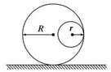

【分析】小球无初速下滑到达最低点时，小球与大球组成的系统水平方向动量守恒，用位移表示平均速度，根据水平方向平均动量守恒定律求出小球发生的水平位移，再由几何知识求出大球的位移．

【解答】解：小球向下运动的过程中，小球与环组成的系统沿水平方向的动量守恒；

设小球滑到最低点所用的时间为t，大球的位移大小为x，则小球发生的水平位移大小为R﹣r﹣x，取水平向左方向为正方向．则根据水平方向平均动量守恒得：



即：



解得：x＝



故答案为：



【点评】本题不能静止地看问题，把圆环当作不动的，要注意位移的参考系，注意运动过程中，水平方向动量守恒，中等难度．

24．（蚌山区校级月考）如图所示，质量为0.5kg的小球在距离车底面高20m处以一定的初速度向左平抛，落在以7.5m/s速度沿光滑水平面向右匀速行驶的敞篷小车中，车底涂有一层油泥，车与油泥的总质量为4kg，设小球落在车底前瞬间速度大小是25m/s，则当小球与小车相对静止时，小车的速度大小为　5　m/s，方向向　向右　。（g取10m/s2）

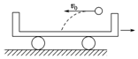

【分析】根据动能定理求出小球在落到车底前瞬间的水平速度，小球和车作用过程中，水平方向动量守恒，根据动量守恒定律列式即可求解。

【解答】解：小球抛出后做平抛运动，根据动能定理得：



解得：v0＝15m/s

小球和车作用过程中，水平方向动量守恒，选向右为正方向，则有：

﹣mv0+MV＝（M+m）v′

解得：v′＝5m/s

故答案为：5，右

【点评】本题主要考查了动能定理及动量守恒定律的直接应用，难度不大，属于基础题。

25．（天山区校级期中）质量是m＝3kg的物体在离地面为h＝20m处，正以水平速度v＝20m/s，运动时突然炸裂成两块，其中一块质量为m1＝1kg，仍沿原运动方向以v1＝40m/s的速度飞行，炸裂后的另一块速度大小为　10　m/s。火药爆炸所释放的能量是　300　J，两物块落到水平地面上的距离为　60　m（不计空气阻力，g取10m/s2）。

【分析】物体炸开瞬间，系统动量守恒，根据守恒定律列式求解速度；根据能量守恒定律可得火药爆炸所释放的能量；此后两碎片做平抛运动，根据平抛运动的分位移公式列式求解。

【解答】解：物体炸开瞬间，系统水平方向动量守恒，以初速度方向为正方向，由动量守恒定律得：

mv＝m1v1+（m﹣m1）v2，

代入数据解得：v2＝10m/s；

根据能量守恒定律可得火药爆炸所释放的能量：

Q＝m1v12+（m﹣m1）v22﹣mv2



代入数据解得：Q＝300J；

此后两碎片做平抛运动，运动时间为：t＝＝2s，



故两块落到水平地面上的距离为：△x＝v1t﹣v2t，

代入数据得：△x＝60m。

故答案为：10；300；60。

【点评】本题关键物体爆炸过程系统动量守恒，爆炸后做平抛运动，结合动量守恒定律和平抛运动的分位移公式列式求解即可。

26．（广元月考）图（a）中，水平放置的气垫导轨上有A、B两个质量相同的滑块，滑块上的遮光片宽度均为d，A位于导轨的左端，B位于导轨中间，A、B间，B与导轨右端各有一个光电门。用手推一下A，A向右运动与B发生碰撞并粘到一起，测得A通过光电门1的遮光时间为t1；A、B一起通过光电门2时B上遮光片的遮光时间为t2．完成下列填空：

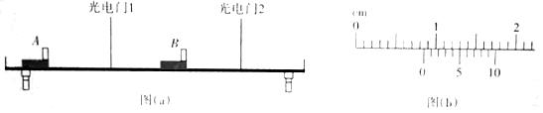

（1）A通过光电门时速度的大小为　　；（用题中物理量的符号表示）



（2）用游标卡尺测量d时示数如图（b）所示，则d＝　0.85　cm；

（3）当t1＝　t2　时，A、B组成的系统碰撞前后的动量守恒。



【分析】（1）△t比较小时，平均速度近似等于瞬时速度。

（2）游标卡尺读数：测量值（d）＝主尺读数（X）+游标尺读数（n×精确度）。

（3）先求出滑块经过光电门的速度，再根据动量守恒定律求满足动量守恒定律的表达式。

【解答】解：（1）由于挡光片的宽度比较小，故挡光片通过光电门的时间比较短，因此可将挡光片通过光电门的平均速度看成滑块通过光电门的瞬时速度，故滑块通过光电门的速度可表示为v＝。



（2）游标卡尺的主尺读数为8mm，游标尺读数为0.1×5mm＝0.5mm，所以挡光片的宽度为：d＝8mm+0.5mm＝8.5mm＝0.85cm。

（3）滑块经过光电门1的速度：v1＝，滑块经过光电门2的速度：v2＝，没有摩擦力作用，碰撞前后动量守恒，根据动量守恒定律：m•＝2m，化简得：t1＝t2，即当t1＝t2时，A、B组成的系统碰撞前后的动量守恒。



故答案为：（1）；（2）0.85；（3）t2。



【点评】本题考查了验证动量守恒定律的实验。利用气垫导轨和光电门装置来验证动量守恒定律，可以尽可能减小摩擦力对实验的影响，而且实验直观性比较强，学生比较容易理解。

27．（洛阳期末）某同学把两块大小不同的木块用细线连接，中间夹一被压缩了的轻弹簧，如图所示，将这一系统置于光滑的水平桌面上，烧断细线，观察物体的运动情况，进行必要的测量，探究物体间相互作用时的守恒量。

（1）该同学还必须有的器材是　刻度尺、天平、重锤线　；

（2）需直接测量的数据是　两木块的质量m1和m2，两木块落地点到桌面边缘的水平距离s1　；

（3）若mv为所探究的守恒量，需要验算的表达式如何表示？　m1s1＝m2s2　。

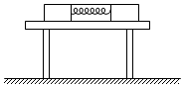

【分析】烧断细线后，两球离开桌面做平抛运动，由于高度相等，则平抛的时间相等，水平位移与初速度成正比，把平抛的时间作为时间单位，小球的水平位移可替代平抛运动的初速度。将需要验证的关系速度用水平位移替代。

【解答】解：取小球1的初速度方向为正方向，两小球质量和平抛初速度分别为m1、m2，v1、v2，平抛运动的水平位移分别为s1、s2，平抛运动的时间为t。

需要验证的方程：0＝m1v1﹣m2v2

又v1＝，



代入得到m1s1＝m2s2

故需要测量两木块的质量m1和m2，两木块落地点到桌面边缘的水平距离s1，s2

所以需要的器材为刻度尺、天平、重锤线

故答案为：刻度尺、天平、重锤线；两木块的质量m1和m2，两木块落地点到桌面边缘的水平距离s1，s2；m1s1＝m2s2

【点评】本题是运用等效思维方法，平抛时间相等，用水平位移代替初速度，这样将不便验证的方程变成容易验证。

28．（清江浦区期末）用半径相同的两小球A、B的碰撞验证动量守恒定律，实验装置如图所示，斜槽与水平槽圆滑连接．实验时先不放B球，使A球从斜槽上某一固定点C由静止滚下，落到位于水平地面的记录纸上留下痕迹．再把B球静置于水平槽前端边缘处，让A球仍从C处由静止滚下，A球和B球碰撞后分别落在记录纸上留下各自的痕迹．记录纸上的O点是重垂线所指的位置，若测得各落点痕迹到O点的距离分别用OM、OP、ON表示，并知A、B两球的质量分别为mA和mB，（且mA＞mB，）则碰撞前后系统动量守恒满足的表达式为　mAOP＝mAOM+mBON　．

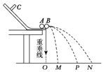

【分析】明确动量守恒定律的应用，知道为了验证碰撞前后动量守恒，即是验证碰撞前的动量等于碰撞后的动量即可．

【解答】解：两球离开轨道后做平抛运动，两小球抛出点的高度相同，在空中的运动时间t相同，由动量守恒定律可得：mAv0＝mAv1+mBv2，

两边同时乘以时间t得：mAv0t＝mAv1t+mBv2t，则：mAOP＝mAOM+mBON；

故答案为：mAOP＝mAOM+mBON

【点评】本题考查了验证动量守恒定律实验的实验，要掌握实验原理、实验注意事项，掌握两球平抛的水平射程和水平速度之间的关系，从而得出应验证的公式．

29．（榆树市校级月考）某实验小组在“实验：探究碰撞中的不变量”的实验中，采用如图1所示装置通过半径相同的A、B两球的碰撞来进行探究．图中PQ是斜槽，QR为水平槽．实验时先使A球从斜槽上某一固定位置G由静止开始滚下，落到位于水平地面的记录纸上，留下痕迹．重复上述操作10次，得到10个落点痕迹．再把B球放在水平槽上靠近末端的地方，让A球仍从位置G自静止开始滚下，和B球碰撞后，A、B球分别在记录纸上留下各自的落点痕迹．重复这种操作10次．图中的O点是水平槽末端R在记录纸上的垂直投影点．B球落点痕迹如图2所示，其中米尺水平放置，且平行于G、R、O所在平面，米尺的零点与O点对齐．

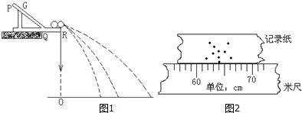

（1）碰撞后B球的水平射程应取为　64.0　cm．

（2）在以下选项中，哪些是本次实验必须进行的测量？　ABD　（填选项号）

A、水平槽上未放B球时，测量A球落点位置到O点的距离；

B、A球与B球碰撞后，测量A球落点位置到O点的距离；

C、测量A球或B球的直径；

D、测量A球或B球的质量（或两球质量之比）；

E、测量G点相对水平槽面的高度．

【分析】根据通过实验的原理确定需要测量的物理量，小球离开轨道后做平抛运动，它们在空中的运动时间相同，水平位移与出速度成正比，可以用水平位移代替小球的初速度，根据动量守恒定律求出需要验证的表达式．

【解答】解：（1）碰撞后b球的水平射程落点如图2所示，取所有落点中靠近中间的点读数，即可取一个最小的圆的圆心，约为64.0cm；

（2）根据实验原理可得mav0＝mbv1+mbv2，

由已测量的物理量ma、mb、OB、OA、OC．

又因下落时间相同，即可求得：maOB＝maOA+mbOC，

所以不需要测量水平槽面离地面的高度或小球在空中飞行时间，需要测量A球和B球的质量以及A球两次落地时的水平距离和B球落地时的水平距离；

故CE错误，ABD正确；

故选：ABD；

故答案为：（1）64.0 （2）ABD

【点评】本题考查验证动量守恒定律的实验；掌握两球平抛的水平射程和水平速度之间的关系，是解决本题的关键，注意理解动量守恒定律的条件．

30．（榆阳区校级月考）某同学设计了一个用打点计时器探究碰撞过程中不变量的实验：在小车A的前端粘有橡皮泥，推动小车A使之做匀速运动。然后与原来静止在前方的小车B相碰并粘合成一体，继续做匀速运动，他设计的具体装置如图所示。

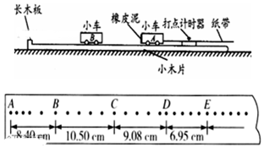

若已得到打点纸带如上图所示，并将测得的各计数点间距离标在图上，A点是运动起始的第一点，则应选　BC　段来计算A的碰前速度，应选　DE　段来计算A和B碰后的共同速度（以上两格填“AB’’或“BC“或“CD“或“DE”）。

【分析】碰撞之后共同匀速运动的速度小于碰撞之前A独自运动的速度，确定AC应在碰撞之前，DE应在碰撞之后，在匀速运动时在相同的时间内通过的位移相同，所以BC应为碰撞之前匀速运动阶段，DE应为碰撞之后匀速运动阶段。

【解答】解：由于碰撞之后共同匀速运动的速度小于碰撞之前A独自运动的速度，故AC应在碰撞之前，DE应在碰撞之后。

推动小车由静止开始运动，故小车有个加速过程，在碰撞前做匀速直线运动，即在相同的时间内通过的位移相同，故BC段为匀速运动的阶段，故选BC计算碰前的速度；

碰撞过程是一个变速运动的过程，而A和B碰后的共同运动时做匀速直线运动，故在相同的时间内通过相同的位移，故应选DE段来计算碰后共同的速度。

故答案为：BC； DE。

【点评】根据碰撞之后共同匀速运动的速度小于碰撞之前A独自运动的速度，确定AC应在碰撞之前，DE应在碰撞之后，是解决本题的突破口。

**四．计算题（共10小题）**

31．（定远县模拟）如图所示，一质量M＝2.0kg的长木板AB静止在水平面上，木板的左侧固定一半径R＝0.60m的四分之一圆弧形轨道，轨道末端的切线水平，轨道与木板靠在一起，且末端高度与木板高度相同。现在将质量m＝1.0kg的小铁块（可视为质点）从弧形轨道顶端由静止释放，小铁块到达轨道底端时轨道的支持力为25N，最终小铁块和长木板达到共同速度。忽略长木板与地面间的摩擦。取重力加速度g＝10m/s2．求：

（1）小铁块在弧形轨道末端时的速度大小；

（2）小铁块在弧形轨道上下滑过程中克服摩擦力所做的功Wf；

（3）小铁块和长木板达到的共同速度v。

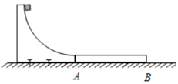

【分析】（1）小铁块在圆弧上做圆周运动，应用牛顿第二定律可以求出小铁块的速度。

（2）小铁块在圆弧上下滑过程，应用动能定理可以求出克服摩擦力做功。

（3）铁块与木板组成的系统动量守恒，应用动量守恒定律可以求出共同速度。

【解答】解：（1）小铁块在弧形轨道末端时，由牛顿第二定律得：F﹣mg＝m，



代入数据解得：v0＝3.0m/s；

（2）小铁块在圆弧上下滑过程，根据动能定理得：

mg R﹣W f＝mv02﹣0，



代入数据解得：W f＝1.5J。

（3）铁块与木板组成的系统动量守恒，以向右为正方向，由动量守恒定律得：mv0＝（m+M）v，

代入数据解得：v＝1.0 m/s。

答：（1）小铁块在弧形轨道末端时的速度大小为3.0m/s；

（2）小铁块在弧形轨道上下滑过程中克服摩擦力所做的功Wf为1.5J；

（3）小铁块和长木板达到的共同速度v为1.0m/s。

【点评】本题考查了动量守恒定律、牛顿第二定律与动能定理的应用，分析清楚物体运动过程是解题的前提与关键，应用动能定理、动量守恒定律即可解题，应用动量守恒定律解题时注意正方向的选择。

32．（江门一模）如图所示，在足够长的光滑水平台面AB右侧一定距离处固定一半径为R＝m的光滑圆弧轨道CD，C点与圆心O点的连线与竖直方向OD的夹角α＝53°，该圆弧轨道在D点通过光滑小圆弧与一足够长的粗糙斜面DE相接，该斜面的倾角θ可在0～80°范围内调节（调好后保持不变）。A、B、C、D、E均在同一竖直平面内。质量为m＝1kg的物块N静止在水平台面上，其左侧有质量为m0＝3kg的物块M。让物块M以速度v0＝2m/s的速度向右运动，与物块N发生弹性碰撞，物块N与物块M分离后离开水平台面，并恰好从C点无碰撞的进入圆弧轨道，然后滑上斜面DE，物块N与斜面DE之间的动摩擦因数μ＝，sin53°＝0.8，cos53°＝0.6，g＝10m/s2，物块M、N均可视为质点，求：

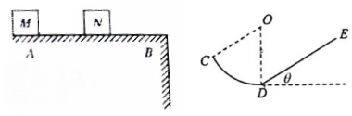

（1）碰撞后物块N、M的速度各是多大；

（2）物块N到达D点时对轨道的压力多大；

（3）若物块N第一次经过C点后，在C点安装一弹性挡板，挡板平面与该点圆弧轨道的切线垂直，物块N与挡板碰撞前后速度大小不变。求θ取不同值时，物块N在运动的全过程中因摩擦而产生的热量Q与tanθ的关系式。

【分析】（1）根据动量守恒定律和能量守恒定律求解碰撞后物块的速度；

（2）先判断物块*N*到达*C*点时速度，再结合动能定理求得物块*N*到达*D*点时的速度，根据牛顿第二定律求得物块N到达D点时对轨道的压力；

（3）先判断物块N停在斜面上时斜面的倾斜角，结合动能定理分情况讨论因摩擦而产生的热量Q与tanθ的关系。

【解答】解：（1）物块M与N发生弹性碰撞，以水平向右为正，对于M、N组成的系统，

由动量守恒定律得：m0v0＝m0v1+mv2

由机械能守恒定律得：m0v02＝m0v12+mv22



解得v1＝v0＝＝m/s＝1m/s，v2＝v0＝＝m/s＝3m/s



碰撞后物块N、M的速度各是1m/s，3m/s，方向水平向右。

（2）如图所示，物块N到达C点时速度为vC＝＝m/s＝5m/s



物块N从C到达D点时有mgR（1﹣cosα）＝mvD2﹣mvC2



物块N到达D点时有N﹣mg＝m



解得vD＝6m/s，N＝N≈36.2N



由牛顿第三定律有FN＝N＝36.2N

（3）斜面倾角较小时物块N停在斜面上，有mgsinθ≤μmgcosθ

解得θ≤30°

斜面倾角0≤θ≤30°

较小时物块N停在斜面上，有mgsinθx+μmgcosθx＝mvD2



解得x＝



则有Q＝μmgcosθx＝＝



斜面倾角30°＜θ≤80°较大时物块N不能停在斜面上，最后将停在D点，则有Q＝mvD2＝J＝18J



答：（1）碰撞后物块N、M的速度分别是1m/s，3m/s；

（2）物块N到达D点时对轨道的压力为36.2N；

（3）当0≤θ≤30°时Q＝；当30°＜θ≤80°时Q为18J。

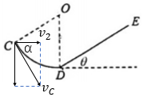

【点评】本题涉及多个运动过程，判断C点的速度需通过平抛运动求解。

33．（常熟市期中）如图所示是某游戏装置的示意图，ABC为固定在竖直平面内的截面为圆形的光滑轨道，直轨道AB与水平成 θ＝37°放置，且与圆弧轨道BC相切连接，AB长为L1＝0.4m，圆弧轨道半径r＝0.25m，C端水平，右端连接粗糙水平面CD和足够长的光滑曲面轨道DE，D是轨道的切点，CD段长为L2＝0.5m。一个质量为m＝1kg的可视为质点的小物块压缩弹簧后被锁定在A点，解除锁定后小物块被弹出，第一次经过D点的速度为vD＝m/s，已知小物块与水平面CD间的摩擦因数μ＝0.3，g＝10m/s2．求：



（1）小物块第一次运动到BC的出口C时对圆轨道的压力大小；

（2）小物块发射前弹簧的弹性势能大小；

（3）小物块被弹出后，最后停在CD上的位置。

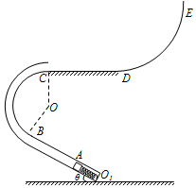

【分析】（1）小物块由C到D过程应用动能定理可以求出小物块达到到达C点时的速度大小，然后应用牛顿第二定律分析答题。

（2）释放物块过程弹簧弹性势能转化为物块的动能，应用机械能守恒定律可以求出弹簧的弹性势能。

（3）对物块应用动能定理求出其路程，然后确定物块停在CD上的位置。

【解答】解：（1）小物块第一次从C运动到D过程，根据动能定理得：

﹣μmgL2＝



代入数据解得：vC＝3m/s

在C点，根据牛顿第二定律得：

F+mg＝m



代入数据解得：F＝26N

根据牛顿第三定律得，小物体对圆轨道的压力大小等于26N。

（2）根据几何关系得，AC两点高度差为：

h＝R+Rcos37°+L1 sin37°

代入数据解得：h＝0.69m，

根据机械能守恒定律得：

EP＝mgh+，



代入数据解得：EP＝11.4J

（3）对小物块，根据动能定理得：

﹣μmgs＝0﹣



代入数据解得：s＝1.5m＝3L2

小物块最后停在D点；

答：（1）小物块第一次运动到BC的出口C时对圆轨道的压力大小为26N；

（2）小物块发射前弹簧的弹性势能大小为11.4J；

（3）小物块被弹出后，最后停在CD上的D点。

【点评】本题是一道力学综合题，根据题意分析清楚小物块的运动过程是解题的前提，应用动能定理、机械能守恒定律与牛顿第二定律即可解题。

34．（沙市区校级期末）如图所示，一轻质弹簧两端连着物体A和B，放在光滑的水平面上，物体A被水平速度为v0的子弹击中，子弹嵌在其中，已知物体A的质量是3m，B的质量是4m，子弹的质量是m。求：

（1）A物体获得的最大速度；

（2）弹簧压缩量最大时B物体的速度；

（3）弹簧压缩量最大时弹性势能是多少。



【分析】（1）对子弹进入A中的过程，由动量守恒定律列式即可求解；

（2）子弹击中木块A后A压缩弹簧，A做减速运动，B做加速运动，当A、B速度相等时，弹簧的压缩量最大，系统动量守恒，由动量守恒定律可以求出B的速度；

（3）子弹击中A的过程中动量守恒，由动量守恒定律可以求出A的速度，当弹簧压缩量最大时，弹簧的弹性势能最大，由能量守恒定律可以求出弹簧的最大弹性势能。

【解答】解：（1）子弹击中A的瞬间，A的速度最大，子弹与A组成的系统动量守恒，

以向右为正方向，由动量守恒定律得：mv0＝（3m+m）v，

解得：v＝v0；



（2）弹簧压缩量最大时三者速度相等，以向右为正方向，

由动量守恒定律得：mv0＝（m+3m+4m）v1，

解得：v1＝v0；



（3）由能量守恒定律得：+EP，



解得：EP＝；



答：（1）A物体获得的最大速度为v0；



（2）弹簧压缩量最大时B物体的速度为v0；



（3）弹簧压缩量最大时弹性势能。



【点评】本题考查了求速度、弹簧的弹性势能，应用动量守恒定律与机械能守恒定律即可正确解题；解题时要注意，子弹击中A的过程中，子弹与A组成的系统动量守恒，但机械能不守恒。

35．（门头沟区一模）滑雪是广受师生喜欢的运动，某滑雪的滑道如图所示。斜面滑道与水平滑道由很小的圆弧平滑衔接，斜面滑道的倾角α＝37°。学生乘坐滑雪板由静止开始，从滑道上高h＝1.8m处滑下，滑上水平面后，与静止的老师所坐的滑雪板发生碰撞，碰撞后他们以共同的速度运动，碰撞前后学生的运动方向不变。已知学生和滑雪板的总质量m＝30kg，老师和滑雪板的总质量为M＝60kg，人与滑雪板均可视为质点，不计一切摩擦和阻力，取重力加速度g＝10m/s2，sinα＝0.6，cosα＝0.8。求：

（1）学生和滑雪板在斜面滑道下滑的加速度a的大小；

（2）学生和滑雪板滑到斜面底端时的速度v的大小；

（3）碰撞过程中学生和老师（包括各自滑雪板）组成的系统损失的机械能△E。

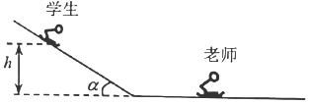

【分析】（1）对学生和滑雪板受力分析，由牛顿第二定律求得加速度a的大小；

（2）学生和滑雪板滑到斜面底端过程中，由动能定理可求出速度v；

（3）碰撞过程中学生和老师（包括各自滑雪板）组成的系统动量守恒求出末速度，由能量守恒求出损失的机械能。

【解答】解：（1）学生和滑雪板在斜面滑道下滑过程中，受力如图所示：

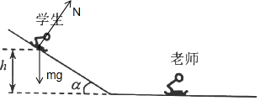

由牛顿第二定律可知：mgsinα＝ma，解得：a＝6m/s2

（2）学生和滑雪板滑到斜面底端过程中，由动能定理可知：

mgh＝，解得：v＝6m/s



（3）碰撞过程中学生和老师（包括各自滑雪板）组成的系统动量守恒，取水平向右为正方向，则：

mv＝（M+m）v共

损失的机械能为：△E＝﹣



联立解得：△E＝360J

答：（1）学生和滑雪板在斜面滑道下滑的加速度a的大小为6m/s2；

（2）学生和滑雪板滑到斜面底端时的速度v的大小为6m/s；

（3）碰撞过程中学生和老师（包括各自滑雪板）组成的系统损失的机械能△E为360J。

【点评】解决本题的关键是明确碰撞的基本规律：动量守恒定律。学生从斜面滑下由动能定理求出滑到底端的速度也即是碰撞之前的速度，非弹性碰撞过程动能的减小量即为机械能的损失量。

36．（新疆模拟）2020年11月24日4时30分，中国在中国文昌航天发射场，用长征五号遥五运载火箭成功发射探月工程嫦娥五号探测器，顺利将探测器送入预定轨道。标志着我国月球探测新旅程的开始，飞行136个小时后总质量为m的嫦娥五号以速度v高速到达月球附近P点时，发动机点火使探测器顺利变轨，被月球捕获进入半径为r的环月轨道，已知月球的质量为M，引力常量为G。求

（1）嫦娥五号探测器发动机在P点应沿什么方向将气体喷出？

（2）嫦娥五号探测器发动机在P点应将质量为△m的气体以多大的对月速度喷出？

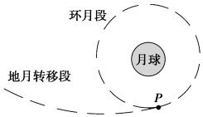

【分析】（1）嫦娥五号探测器需要从高轨道变轨到低轨道，应该减速，沿着运动方向喷气；

（2）在喷气过程中，由于反冲使探测器减速，反冲过程中动量守恒，进入环月轨道之后由万有引力提供向心力求喷出的气体质量。

【解答】解：（1）探测器发动机在P点应制动减速，所以应沿探测器运动方向喷出气体。

（2）在P点由动量守恒定律得：mv＝（m﹣△m）v1+△mv2

探测器进入半径为r的环月轨道有：



解得：



答：（1）嫦娥五号探测器发动机在P点应沿运动方向将气体喷出；

（2）嫦娥五号探测器发动机在P点应将质量为△m的气体以的对月速度喷出。



【点评】本题考查万有引力定律、向心力和变轨问题以及动量守恒在反冲问题中的应用，是理论联系实际的信息题，只要理解题中信息就很好解答。

37．（钟楼区校级期中）如图所示，在光滑的水平地面上的左端连接一光滑的半径为R的1/4圆形固定轨道BC，并且水平面与圆形轨道相切与C点，在水平面内有一质量M＝2m的小球Q连接着轻质弹簧处于静止状态，现有一质量为m的小球P从B点正上方h＝2R高处由静止释放，小球P和小球Q大小相同，均可视为质点，重力加速度为g。

（1）求小球P到达圆弧轨道最低点C时的速度大小和对轨道的压力；

（2）求在小球P压缩弹簧的过程中，弹簧具有的最大弹性势能；

（3）若小球P从B点上方高H处释放第一次经过C点后，立即将BC换成半径也为R的固定的光滑3/4圆弧轨道CBD，与水平面仍相切于C点，求为使P球经弹簧反弹后经轨道CBD过程中不脱离轨道，H应满足的条件。

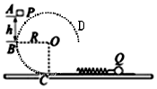

【分析】（1）小球从A到C过程应用动能定理求出到达C点的速度，在C点，应用牛顿第二定律求出支持力，然后求出压力。

（2）P、Q组成的系统动量守恒，应用动量守恒定律与机械能守恒定律可以求出弹簧的最大弹性势能。

（3）应用动量守恒定律与机械能守恒定律求出小球P的速度，然后应用牛顿第二定律与动能定理求出小球不脱离轨道H的临界速度，再分析答题。

【解答】解：（1）小球P从A点运动到C点的过程中机械能守恒，

由机械能守恒定律得：，



已知：h＝2R，解得：，



在最低点C处，由牛顿第二定律得：

，



解得：N＝7mg，

由牛顿第三定律小球对轨道的压力大小：N′＝N＝7mg，方向：向下。

（2）当P、Q两球速度相等时，弹簧具有的弹性势能最大，令共同速度为v，

P、Q两球系统动量守恒，以向左为正方向，

由动量守恒定律得：mvc＝（M+m）v，

根据机械能守恒定律得：

，



解得：Epmax＝2mgR；

（3）小球从P点上方高为H处释放，到达水平面的速度为v0

由机械能守恒定律得：，



弹簧被压缩后再次回复原长时设小球P和Q的速度大小分别为v1和v2，

系统动量守恒，以向左为正方向，根据动量守恒定律有：mv0＝﹣mv1+Mv2，

根据机械能守恒定律有：，



解得：；



若小球不脱离轨道有：

i．小球到达B点线速度就减为0符合题意，令小球到达B点时速度恰好为0

即，



解得：H＝8R；

ii．小球完成圆周运动符合题意，令小球到达最高点的速度恰好为：，



由动能定理得：，



解得：H＝21.5R；

所以当H≤8R或H≥21.5R时球不脱离轨道；

答：（1）小球P到达圆弧轨道最低点C时的速度大小为，对轨道的压力大小为7mg，方向：竖直向下；



（2）在小球P压缩弹簧的过程中，弹簧具有的最大弹性势能为2mgR；

（3）为使P球经弹簧反弹后经轨道CBD过程中不脱离轨道，H应满足的条件是：H≤8R或H≥21.5R。

【点评】本题主要考查了动量守恒定律、机械能守恒定律以及动能定理的直接应用，注意在应用动量守恒定律解题时要规定正方向，注意使用动能定理解题时要选好研究过程。

38．（河南模拟）小明用如图所示的装置验证动量守恒定律。图甲中PQ是斜槽，QR为水平槽。实验时先使A球从斜槽上某一固定位置G由静止开始滚下，落到位于水平地面的记录纸上，留下痕迹。再把半径相同、质量小于A球的B球放在水平槽靠近槽末端的地方，让A球仍从位置G由静止开始滚下，和B球碰撞后，A、B球分别在记录纸上留下各自的落点痕迹。图甲中O点是水平槽末端R在记录纸上的垂直投影点。图乙是多次重复实验B球落点痕迹，其中米尺水平放置，米尺的零点与O点对齐。

（1）碰撞后B球的水平射程应取　64.8　cm。

（2）若X、Z是三个平均落点，设OX＝x1，O＝x2，OE＝x3，A、B两球质量分别是m1和m2，则验证动量守恒定律的表达式是　m1x2＝m1x1+m2x3　。

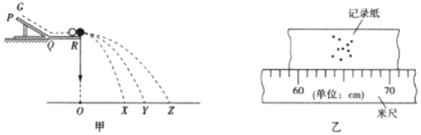

【分析】根据平均落点即可确定B球的水平射程；根据通过实验的原理确定需要测量的物理量，小球离开轨道后做平抛运动，它们在空中的运动时间相同，水平位移与出速度成正比，可以用水平位移代替小球的初速度，根据动量守恒定律求出需要验证的表达式。

【解答】解：（1）由图乙所示可知，取所有落点中靠近中间的点读数，即可取一个最小的圆的圆心，约为64.8cm；

（3）两球离开轨道后做平抛运动，它们在控制的运动时间t相等，如果碰撞过程动量守恒，则：m1v2＝m1v1+m2v3

两边同时乘以t得：m1v2t＝m1v1t+m1v3t，

即：m1x2＝m1x1+m2x3

故答案为：（1）64.8；（2）m1x2＝m1x1+m2x3

【点评】本题考查验证动量守恒定律的实验，要注意掌握两球平抛的水平射程和水平速度之间的关系是解决本题的关键，注意理解动量守恒定律的条件。

39．（海淀区校级月考）动量守恒定律是一个独立的实验定律，它适用于目前为止物理学研究的宏观、微观一切领域。

（1）如图所示，质量分别为m1和m2的两个小钢球，球2原来静止，球1以速度v1向球2运动，两球发生弹性正碰，求碰撞后球1、球2的速度大小；

（2）一种未知粒子以相同速度跟静止的氢原子核（质子）正碰，测出碰撞后氢原子核的速度是3.3×107m/s，该未知粒子跟静止的氮原子核正碰时，测出碰撞后氮原子核的速度是4.7×106m/s。已知氢原子核的质量是mH，氮原子核的质量是14mH，上述碰撞都是弹性碰撞，求未知粒子的质量？这实际是历史上查德威克测量中子质量从而发现中子的实验，请你根据以上查德威克的实验数据计算，中子质量与质子质量之比是多少？



【分析】（1）两小钢球发生弹性碰撞，碰撞过程系统动量守恒、机械能守恒，应用动量守恒定律与机械能守恒定律求出碰撞后小钢球的速度。

（2）未知粒子与原子核发生弹性碰撞，碰撞过程系统动量守恒、机械能守恒，应用动量守恒定律与机械能守恒定律求出碰撞后原子核的速度，然后求出未知粒子的质量。

【解答】解；（1）两钢球发生弹性碰撞，碰撞过程系统动量守恒、机械能守恒，以向右为正方向，由动量守恒定律得：

m1v1＝m1v1′+m2v2

由机械能守恒定律得：



解得：v1′＝v1，v2＝v1



（2）设未知粒子的质量为m，初速度为v0，未知粒子与氢原子核发生弹性碰撞，碰撞过程系统动量守恒、机械能守恒，

取碰撞前未知粒子速度方向为正方向，根据动量守恒定律得：

mv0＝mv+mH•vH…①

根据机械能守恒定律得：

mv02＝mv2+mHvH2…②



解得：vH＝v0…③



同理可求出未知粒子与氮原子碰撞后氮原子核的速度

vN＝v0…④



由题意可知：vH＝3.3×107m/s，vN＝4.7×106m/s

由③④解得：未知粒子质量m＝1.16mH，

由题意可知，未知粒子是中子，中子质量与质子质量之比：＝1.16



答：（1）碰撞后球1、球2的速度大小分别是v1、v1；



（2）未知粒子的质量是1.16mH；中子质量与质子质量之比是1.16。

【点评】本题考查了动量守恒定律的应用，弹性碰撞过程系统动量守恒、机械能守恒，根据题意应用动量守恒定律与 机械能守恒定律即可解题。

40．（龙凤区校级期末）如图甲所示，在光滑的轨道上放置两个小车，小车B静止，现让小车A以一定的初速度撞击B，B车上有黏性物质可将两车粘在一起。位移传感器记录了小车A的运动情况，传输到计算机中得到了图乙，若小车A的质量为3.6kg，则碰撞过程中两小车损失的机械能为？

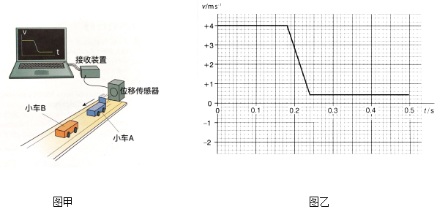

【分析】由图乙所示图象求出碰撞前后小车A的速度，两小车碰撞过程系统动量守恒，应用动量守恒定律求出小车B的质量；应用能量守恒定律可以求出两车碰撞过程系统损失的机械能。

【解答】解：由图乙所示图象可知，碰撞前小车A的速度：v0＝4m/s，

碰撞后小车A的速度：v＝0.4m/s，

两轨道光滑，小车碰撞过程系统所受合外力为零，系统动量守恒，以碰撞前A的速度方向为正方向，由动量守恒定律得：

mAv0＝（mA+mB）v

代入数据解得：mB＝32.4kg

两小车碰撞过程，由能量守恒定律得：

+△E



代入数据解得碰撞过程系统损失的机械能为：△E＝25.92J

答：碰撞过程中两小车损失的机械能为25.92J。

【点评】本题考查了动量守恒定律与能量守恒定律的应用，根据题意分析清楚小车运动过程，由图示图象求出碰撞前后小车A的速度是解题的前提，应用动量守恒定律与能量守恒定律即可解题。

**五．解答题（共10小题）**

41．（西城区二模）火箭的飞行应用了反冲的原理，靠喷出气流的反冲作用而获得巨大的速度。设质量为m的火箭由静止发射时，在极短的时间△t内喷射燃气的质量是△m，喷出的燃气相对地面的速率是u。

a．求火箭在喷气后增加的速度△v；

b．比冲是用于衡量火箭引擎燃料利用效率的重要参数。所谓“比冲”，是指火箭发动机工作时，在一段时间内对火箭的冲量与这段时间内所消耗燃料的质量的比，数值上等于消耗单位质量的燃料时火箭获得的冲量。假设用F表示喷气过程中火箭获得的向前的推力，用τ表示火箭发动机的比冲，请根据题目信息写出比冲的定义式，并推导该火箭发动机比冲的决定式。

【分析】a.根据系统动量守恒即可求解；

b.由题意可得比冲的定义式，由动量定理即可判断比冲的定义式即为其决定式。

【解答】a.在很短时间△t内，研究火箭及其喷出的燃气组成的系统，可以不考虑火箭的重力，系统动量守恒（m﹣△m）△v+△m（﹣u）＝0，

火箭在喷气后增加速度△v＝；



b.比冲的定义式τ＝，



在很短时间△t内，火箭受到的冲量F△t＝（m﹣△m）△v＝△mu，

代入比冲的定义式得τ＝＝u，即为比冲的决定式。



答：a．火箭在喷气后增加的速度△v为；



b．比冲的定义式为τ＝，该火箭发动机比冲的决定式为τ＝＝u。



【点评】本题是一道信息题，考查动量守恒定律和动量定理，要能从题目中提炼信息得到比冲的定义式。

42．（辽宁模拟）如图所示，一个足够长的圆筒竖直固定，筒内有一质量为M的滑块锁定在距圆筒顶端h1＝5m处。现将一个直径小于圆筒内径，质量为m的小球，从圆筒顶端沿圆筒中轴线由静止释放，小球与滑块刚要碰撞时解除滑块的锁定，小球与滑块发生弹性碰撞后上升到最大高度处时，距圆筒顶端h2＝3.2m。不计空气阻力，已知滑块与圆筒间的滑动摩擦力为f＝7.2N，重力加速度g取10m/s2。

（1）求小球与滑块的质量之比；



（2）若滑块质量为0.9kg，求小球与滑块第一次碰撞与第二次碰撞的时间间隔t。

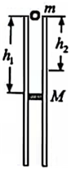

【分析】（1）根据速度位移关系求解速度大小，根据动量守恒定律、能量守恒定律求解；

（2）第一次碰后对滑块根据牛顿第二定律求解加速度，根据位移关系求解时间。

【解答】解：（1）设小球与滑块碰撞前速度大小为v0，碰撞后速度大小为v1，根据速度位移关系可得：

v02＝2gh1

v12＝2g（h1﹣h2）

解得：v0＝10 m/s，v1＝6 m/s

设小球与滑块碰撞后滑块的速度为v2，取向下为正，根据动量守恒定律可得：

mv0＝Mv2﹣mv1

根据能量守恒定律可得：mv02＝Mv22+mv12



解得：＝，v2＝4m/s；



（2）若滑块质量M＝0.9kg，第一次碰后，对滑块，由牛顿第二定律得：Mg﹣f＝Ma

根据位移关系可得：v2t+＝﹣v1t+



解得：t＝2.5s；

答：（1）小球与滑块的质量之比为1：4。



（2）若滑块质量为0.9kg，小球与滑块第一次碰撞与第二次碰撞的时间间隔t为2.5s。

【点评】本题主要是考查了动量守恒定律和能量守恒定律，对于动量守恒定律，解答时要首先确定一个正方向，利用碰撞前系统的动量和碰撞后系统的动量相等列方程，再根据能量关系列方程求解。

43．（中卫模拟）如图甲所示，足够长的木板C通过某一装置锁定在地面上，物块A、B静止在木板C上，物块A、B间距离为1.1m。开始时物块A以速度v0＝6m/s向右运动，物块A在与B碰撞前一段时间内的运动图象如图乙所示。已知物块A、B可视为质点，质量分别为mA＝1kg、mB＝4kg，A、B与木板间的动摩擦因数相同，木板C的质量mC＝1kg，C与地面间的动摩擦因数为．A与B弹性碰撞过程时间极短、可忽略摩擦力的影响，A、B碰撞瞬间木板C解除锁定。重力加速度取10m/s2．求：



（1）物块与木板间的动摩擦因数；

（2）碰撞后瞬间物块A的速度；

（3）最后停止时物块A、B间的距离（结果保留两位小数）。

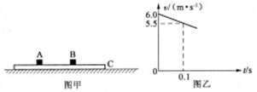

【分析】（1）由图示图线求出A的 加速度，然后应用牛顿第二定律求出动摩擦因数。

（2）两物体发生弹性碰撞，碰球过程系统动量守恒、机械能守恒，应用动量守恒定律与机械能守恒定律求出碰撞后的速度。

（3）应用牛顿第二定律求出加速度，应用运动学公式位移，再求出总位移。

【解答】解：（1）由图示图线可知，A的加速度：aA＝＝5m/s2，



对A，由牛顿第二定律得：μ1mAg＝mAaA，

代入数据解得：μ1＝0.5；

（2）碰撞前，A做匀减速直线运动：＝2aAx1，



A、B发生弹性碰撞，碰撞过程系统动量守恒、机械能守恒，

由动量守恒定律得：mAv＝mAvA+mBvB，

由机械能守恒定律得：，



代入数据解得：vA＝﹣3m/s，vB＝2m/s；

（3）A、B碰撞后，由牛顿第二定律得：

对C：μ1mBg﹣μ1mAg﹣μ2（mA+mB+mC）g＝mCaC，

对B：μ1mBg＝mBaB，

经时间t物块B与C速度达到相等，

则：v＝vB﹣aBt v＝aCt

代入数据解得：v＝1m/s，t＝0.2s，

从碰撞结束到B、C速度相等，B向右运动的位移大小：x2＝t，



B、C相对静止后一起运动，由牛顿第二定律得：μ1mAg+μ2（mA+mB+mC）g＝（mB+mC）a，

B、C一起向右运动的位移大小为x3，

由速度位移公式得：﹣v2＝﹣2ax3，

A碰撞后到停下经过的位移大小x4，

由速度位移公式得：﹣＝﹣2aAx4，



最后停止运动时，物块A、B间的距离：x＝x2+x3+x4，

代入数据解得：x＝1.36m；

答：（1）物块与木板间的动摩擦因数为0.5；

（2）碰撞后瞬间物块A的速度大小为3m/s，方向：向左；

（3）最后停止时物块A、B间的距离为1.36m。

【点评】本题综合考查了动能定理、动量守恒定律，根据题意分析清楚物体运动过程与受力情况是解题的前提与关键，应用动能定理、牛顿第二定律与运动学公式、动量守恒定律、机械能守恒定律即解题。

44．（攀枝花二模）如图所示，半径为R的四分之一光滑圆弧形轨道AB固定在竖直面内，与水平轨道BC相切于B点。小球P自圆弧轨道最高点A静止释放，经圆弧AB后在B点与静止的物块Q相碰，碰撞时间极短，碰后P上升的最大高度为。不计空气阻力，已知P、Q质量分别为m、3m，物块Q与水平轨道BC之间的动摩擦因数μ＝0.2，重力加速度为g。求：



（1）小球P碰撞前对圆弧轨道B点压力的大小；

（2）物块Q沿水平轨道滑行的最大距离。

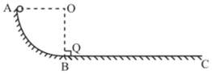

【分析】（1）小球P从A滑到B的过程中，由动能定理可求出通过B点的速度，然后在B点由牛顿第二定律求出轨道压力；

（2）碰撞过程中动量守恒，碰撞之后的两小球分别动能定理可求出物块Q沿水平轨道滑行的最大距离。

【解答】解：（1）设小球P到达B点速度为v1，从A滑到B的过程中，由动能定理有：

mgR＝



小球P过B点时，由牛顿第二定律可知：N﹣mg＝



解得：N＝3mg

由牛顿第三定律得小球P过B点时对轨道的压力：N′＝3mg

（2）设小球P的反弹速度大小为v2，由动能定理有：﹣＝0﹣



设P、Q碰后，Q的速度大小为v3，在P与Q碰撞过程中，取水平向右为正方向，由动量守恒有：

mv1＝m（﹣v2）+3mv3

设Q在滑行过程中最大距离为x，由动能定理有：

0﹣＝﹣μ×3mg×x



解得：x＝



答：（1）小球P碰撞前对圆弧轨道B点压力的大小为3mg；

（2）物块Q沿水平轨道滑行的最大距离为。



【点评】本题考查碰撞过程中动量守恒，和动能定理以及圆弧运动中牛顿第二定律的应用，关键是要分清楚运动过程，分别列式子即可求解，难度不大。

45．（浙江模拟）如图所示是某游乐场过山车的娱乐装置原理图，弧形轨道末端与一个半径为R的光滑圆轨道平滑连接，两辆质量均为m的相同小车（大小可忽略），中间夹住一轻弹簧后连接在一起，两车从光滑弧形轨道上的某一高度由静止滑下，当两车刚滑入圆环最低点时连接两车的挂钩突然断开，弹簧将两车弹开，其中后车刚好停下，前车沿圆环轨道运动恰能越过圆弧轨道最高点，求：

（1）前车被弹出时的速度；

（2）前车被弹出的过程中弹簧释放的弹性势能；

（3）两车从静止下滑到最低点的高度h．

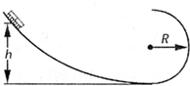

【分析】（1）前车沿圆环轨道运动恰能越过圆弧轨道最高点，根据牛顿第二定律求出最高点速度，根据机械能守恒列出等式求解

（2）由动量守恒定律求出两车分离前速度，根据系统机械能守恒求解

（3）两车从h高处运动到最低处机械能守恒列出等式求解．

【解答】解：（1）设前车在最高点速度为v2，依题意有（1）



设前车在最低位置与后车分离后速度为v1，根据机械能守恒得

（2）



由（1）（2）得：v1＝



（2）设两车分离前速度为v0，

由动量守恒定律2mv0＝mv1

得



设分离前弹簧弹性势能Ep，根据系统机械能守恒得



（3）两车从h高处运动到最低处机械能守恒



答：（1）前车被弹出时的速度是；



（2）前车被弹出的过程中弹簧释放的弹性势能是；



（3）两车从静止下滑到最低点的高度是．



【点评】本题综合性较强，解决综合问题的重点在于分析物体的运动过程，分过程灵活应用相应的物理规律；优先考虑动能定理、机械能守恒等注重整体过程的物理规律．

46．（岳阳二模）如图所示的冲击摆装置，是高中物理专用实验仪器，主要用于研究物体的完全非弹性碰撞及测定钢球的速度等实验。其原理是利用弹簧枪发射钢球，将钢球水平打入静止摆块左侧的小洞并停在里面，时间极短，摆块（内含钢球）向右摆动，推动指针，指针摆过的最大角度即为摆块的最大摆角。已知摆块质量为M＝80g，钢球质量为m＝8.4g，直径d＝12.7mm，弹簧枪水平发射钢球的速度有三档。

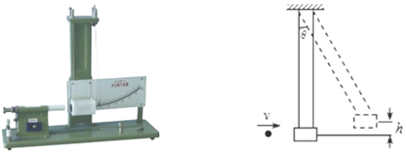

（1）某实验小组利用平抛规律测量弹簧枪全部三档的发射钢球速度，先将摆块移开，发射后钢球做平抛运动，测得三次实验中钢球的水平位移如表所示，并通过相关数据计算出了1、3档钢球的发射速度，请你估算v2的大小。

|  |  |  |
| --- | --- | --- |
| 发射挡位 | 平抛水平位移 | 发射速度 |
| 1 | 0.27m | v1＝5.4m/s |
| 2 | 0.33m | v2＝　6.6m/s |
| 3 | 0.38m | v3＝7.6m/s |

（2）设钢球打进摆块的初速度为υ0，如果钢球和摆块系统的动量和能量守恒，则钢球打进摆块后系统的机械能与打进前瞬间的比值为　 　（设摆块初始位置的重力势能为0）

A． B． C．1 D．



【分析】（1）钢球做平抛运动的时间是相等的，由钢球1或3的情况求出平抛运动的时间，然后由公式求出速度。

（2）由动量守恒求出末速度，然后结合机械能的公式即可求出。

【解答】解：（1）钢球1做平抛运动的时间为：

t＝s



各钢球做平抛运动的时间是相等的，所以钢球2的初速度为：

＝6.6m/s



（2）钢球射入摆块后共同速度为v，选v0的方向为正方向，根据动量守恒定律得：

mv0＝（m+M）v

则钢球打进摆块后系统的机械能与打进前瞬间的比值为：

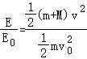

联立可得：＝



故A正确，BCD错误

故选：A

故答案为：（1）6.6m/s；（2）A

【点评】解决本题的关键要抓住弹丸射入摆块的过程遵守动量守恒定律，摆动过程遵守机械能守恒定律，把握每个过程的物理规律。

47．（张店区校级模拟）某同学设计了一个探究碰撞过程中不变量的实验，实验装置如图甲：在粗糙的长木板上，小车A的前端装上撞针，给小车A某一初速度，使之向左匀速运动，并与原来静止在前方的小车B（后端粘有橡皮泥，橡皮泥质量可忽略不计）相碰并粘合成一体，继续匀速运动。在小车A后连着纸带，纸带穿过电磁打点计时器，电磁打点计时器电源频率为50Hz。

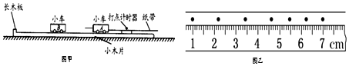

（1）在用打点计时器做“探究碰撞中的不变量”实验时，下列正确的有　BC　（填标号）。

A．实验时要保证长木板水平放置

B．相互作用的两车上，一个装上撞针，一个装上橡皮泥，是为了碰撞后粘在一起

C．先接通打点计时器的电源，再释放拖动纸带的小车

D．先释放拖动纸带的小车，再接通打点计时器的电源

（2）纸带记录下碰撞前A车和碰撞后两车运动情况如图乙所示，则碰撞前A车运动速度大小为　0.6　m/s（结果保留一位有效数字），A、B两车的质量比值等于　2　。（结果保留一位有效数字）



【分析】（1）系统所受合力为零时系统动量守恒，实验前要平衡摩擦力，我充分利用纸带，实验时要先接通电源，然后再释放纸带。

（2）根据图示纸带应用速度公式求出碰撞前后小车的速度，然后应用动量守恒定律求出两车质量之比。

【解答】解：（1）A、实验前要平衡摩擦力，实验时要把木板右端适当垫高以平衡摩擦力，故A错误；

B、为使两车碰撞后粘在一起，相互作用的两车上，一个装上撞针，一个装上橡皮泥，是为了碰撞后粘在一起，故B正确；

CD、为充分利用知道，实验时要先接通打点计时器的电源，再释放拖动纸带的小车，故C正确，D错误；

（2）由图示纸带可知，碰撞前小的速度为：v＝＝＝0.6m/s，



碰撞后两车的速度为：v′＝＝＝0.4m/s，



碰撞过程系统动量守恒，以向右为正方向，由动量守恒定律得：

mAv＝（mA+mB）v′

代入数据解得：mA：mB＝2；

故答案为：（1）BC；（2）0.6，2。

【点评】本题考查了实验注意事项与实验数据处理，根据图示纸带求出两点间的距离、应用速度公式求出碰撞前后小车的速度是解题的关键，掌握基础知识、应用动量守恒定律即可解题。

48．（青冈县校级期末）在“探究碰撞中的不变量”实验中，装置如图所示，两个小球的质量分别为mA和mB．

（1）现有下列器材，为完成本实验，哪些是必需的？请将这些器材前面的字母填在横线上　BCD　．

A．秒表 B．刻度尺

C．天平 D．圆规

（2）如果碰撞中动量守恒，根据图中各点间的距离，则下列式子可能成立的有　A　．

A.＝ B.＝



C.＝ D.＝．

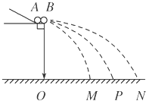

【分析】（1）根据动量守恒定律的实验原理分析需要的仪器；

（2）实验要验证两个小球系统碰撞过程动量守恒，即要验证m1*v*1＝*m*1*v*1′+*m*2*v*2，可以通过平抛运动将速度的测量转化为水平射程的测量；

【解答】解：（1）在该实验中需要测量小球的质量以及小球的水平位移，需要的测量仪器是天平、刻度尺．为了准确找出落点需要用到圆规；因为利用了平抛原理，故不需用到秒表；故选：BCD；

（2）两球碰撞后，小球做平抛运动，由于小球抛出点的高度相等，

它们在空中做平抛运动的时间t相等，小球做平抛运动的初速度：

vA＝，vA′＝，vB′＝，



由动量守恒定律得：mAvA＝mAvA′+mBvB′，

则mA＝mA+mB，



＝＝，故A正确；



故选：A．

故答案为：（1）BCD；（2）A

【点评】对于验证动量守恒定律的实验，实验注意事项包括：（1）前提条件：保证碰撞是一维的，即保证两物体在碰撞之前沿同一直线运动，碰撞之后还沿这条直线运动．（2）利用斜槽进行实验，入射球质量要大于被碰球质量，即*m*1＞*m*2，防止碰后*m*1被反弹．

49．（山东月考）某科学探究小组的同学用图示装置研究碰撞中的动量守恒，实验中使用半径相等的两小球A和B，实验的主要步骤如下：

A．用天平测得A、B两球的质量分别为m1、m2

B．如图所示安装器材，在竖直木板上记下O点（与置于C点的小球球心等高），调节斜槽使其末端切线水平

C．在末端C处先不放球B，将球A从斜槽上的适当高度由静止释放，球A抛出后撞在木板上的平均落点为P

D．再将球B置于C点，让球A从斜槽上同一位置静止释放，两球碰后落在木板上的平均落点为M、N

E．用刻度尺测出三个平均落点到O点的距离分别为hM、hP、hN

回答下列问题：

（1）为减小实验误差，A、B两球的质量m1、m2应满足的大小关系是m1　大于　m2（填“大于”、“等于”或“小于”）；

（2）上述实验中，碰后B球的平均落点位置应是　M　（填“M”或“N”）；

（3）用实验中测得的数据来表示，只要满足关系式　＝+　，就能说明两球碰撞前后动量是守恒的。

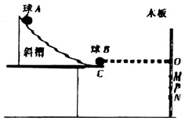

【分析】（1）为防止碰撞后入射球反弹，入射球的质量应大于被碰球的质量。

（2）根据平抛运动规律可知，由于水平位移相同，故水平速度越大则下落高度越小，再结合动量守恒定律即可分析两球的落点。

（3）根据动量守恒定律进行分析，代入求出的碰接前后的速度，即可求得应验证的表达式。

【解答】解：（1）为使碰后A小球运动方向不改变，需要保证A球质量大于B球质量，即m1大于m2；

（2）两球的水平位移相同，碰后B球速度大，所以飞行时间短，竖直方向下落高度小，所以碰后B球平均落点在M点；

（3）小球碰后做平抛运动，

水平方向：x＝v0t

竖直方向：h＝



解得，平抛初速度：v0＝x，



碰前A球的速度：v0＝x，



碰后A球的速度：v1＝x，



碰后B球的速度：v2＝x



碰撞过程系统动量守恒，以向右为正方向，

由动量守恒定律得：m1v0＝m1v1+m2v2，

整理得：＝+；



故答案为：（1）大于；（2）M；（3）＝+。



【点评】本题验证动量守恒定律中，学会在相同水平位移下，利用竖直高度来间接测出速度的方法，掌握两球平抛的水平射程和水平速度之间的关系，是解决本题的关键。

50．（聊城期末）利用如图所示的方式验证碰撞中的动量守恒。竖直平面内的四分之﹣﹣光滑圆弧轨道下端与水平桌面相切，先将质量均为m的滑块A、B分别从圆弧轨道的最高点无初速度释放（如图甲所示），测得滑块在水平桌面滑行的距离均为x1；然后将滑块B放在圆弧轨道的最低点，再将A从圆弧轨道的最高点无初速度释放（如图乙所示），测得碰后B沿桌面滑行的距离为x2，A沿桌面滑行的距离为x3，圆弧轨道的半径为R，A、B均可视为质点，重力加速度为g。

（1）滑块A运动到圆弧轨道最低点时对轨道的压力大小为　3mg　。

（2）若A和B的碰撞过程动量守恒，则x1，x2，x3应满足的关系是



（3）若A和B发生弹性碰撞。则碰撞后瞬间A的速度为　0　，B的速度为　　。

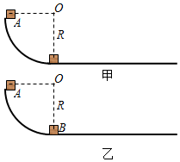

【分析】（1）应用机械能守恒定律求出滑块A到达最低点时的速度，应用牛顿第二定律求出轨道对A的支持力，然后求出滑块对轨道的支持力。

（2）应用动能定理求出滑块的速度，然后应用动量守恒定律求出实验需要验证的表达式。

（3）弹性碰撞过程系统机械能守恒，应用机械能守恒定律求出碰撞后滑块的速度。

【解答】解：（1）滑块A在圆弧轨道上下滑过程机械能守恒，由机械能守恒定律得：

mgR＝mvA2，



在圆弧轨道最低点，由牛顿第二定律得：

F﹣mg＝m，



解得：F＝3mg，由牛顿第三定律可知，滑块对轨道的压力大小为：

F′＝F＝3mg；

（2）滑块在水平轨道运动过程，由动能定理得：

对滑块A：

﹣μmgx1＝0﹣mvA2



﹣μmgx3＝0﹣mvA′2，



对B：﹣μmgx2＝0﹣mvB2，



如果碰撞过程系统动量守恒，以向右为正方向，由动量守恒定律得：

mvA＝mvA′+mvB，

解得：＝+；



（3）A、B发生弹性碰撞，碰撞过程系统动量守恒、机械能守恒，以向右为正方向，由动量守恒定律得：

mvA＝mvA′+mvB，

由机械能守恒定律得：

mvA2＝mvA′2+mvB2，



解得：vA′＝0，vB＝；



故答案为：（1）3mg；（2）；（3）0；。



【点评】弹性碰撞过程系统动量守恒、机械能守恒，分析清楚滑块的运动过程是解题的前提，应用机械能守恒定律、牛顿第二定律、动量守恒定律与机械能守恒定律即可解题。